

JESÚS EFRAÍN LERMA CARRERA

1603150217

Estadías

10mo Cuatrimestre

SISTEMA CONTROL DE ACCESOS, MONITOREO Y ADMINISTRACIÓN DE PERSONAL (CA)

FIRST MAJESTIC SILVER CORP

M.A. IVÁN ANTONIO GONZÁLEZ PEYRO

ING. JESÚS ORLANDO ALANÍS HERNÁNDEZ

Durango, Dgo a (22-NOV-2019)

ÍNDICE

CAPITULO 1: MARCO REFERENCIAL 6

1.1 Generalidades de la empresa 6

1.2 DESCRIPCIÓN DEL ÁREA DE PARTICIPACIÓN 8

1.3 SITUACIÓN ACTUAL 8

1.4 JUSTIFICACIÓN 9

1.5 PROBLEMA 10

1.6 OBJETIVO GENERAL 11

1.6.1 OBJETIVOS ESPECÍFICOS 11

1.7 LIMITACIONES 12

1.8 ALCANCES 12

CAPITULO 2: MARCO TEÓRICO 14

2.1 Industria minera en México 14

2.2 Automatización y digitalización de procesos 15

2.3 Software como herramienta de digitalización y automatización 15

2.4 Este proyecto como un software de automatización 16

CAPÍTULO 3: DESARROLLO DEL PROYECTO 18

3.1 Definición de metodología de trabajo 18

3.2 Requerimientos 18

3.2 Diseño de software 21

3.3 Codificación 29

3.3.1Definición de stack de programación: 29

3.3.2 Estándares de construcción: 30

3.3.3 Patrón de diseño 30

3.4 Pruebas 32

CAPITULO 4: RESULTADOS 34

CAPITULO 5: CONCLUSIONES 38

PRÓLOGO Y AGRADECIMIENTOS 39

ANEXOS 40

1.1 Propósito: 68

1.2 Alcance: 68

1.3 Personal involucrado: 68

1.4 Definiciones, abreviaturas y acrónimos. 69

2 DESCRIPCIÓN GENERAL 69

2.1 Perspectiva del producto 69

2.2 Funcionalidad del proyecto 70

2.3 Características de los usuarios 70

2.4 Restricciones 70

2.4.1 Acceso a servidor 70

2.4.2 Mantenimiento Evolutivo y correctivo 71

2.4.2.1 Tecnología de desarrollo 71

2.4.2.2 Hardware y periféricos 71

2.5 Evolución previsible del sistema 71

2.5.1 Migración de base de datos 71

2.5.2 Funcionalidad de idioma 71

3 REQUISITOS ESPECÍFICOS 71

3.1 Requisitos específicos de las interfaces 71

3.1.1 Interfaces de usuario 71

3.1.2 Interfaces de hardware 71

3.1.3 Interfaces de software 72

3.2 Requisitos Funcionales 72

3.2 Requisitos No Funcionales 74

**INTRODUCCIÓN**

Este documento es un reporte del proceso de estadías 2019 – 3 correspondiente a la carrera de ingeniería en software de la Universidad Politécnica de Durango, su objetivo es explicar todo el proceso de gestión del proyecto Control de Accesos, Monitoreo y Administración de Personal (CA) de la empresa First Majestic Silver Corp. Se explicará desde su planeación: objetivo general como específicos, alcances, límites, problemáticas, áreas de participación etc., su desarrollo: estudio de requerimientos, análisis, diseño, codificación y pruebas, hasta los resultados de su implementación.

Glosario de lenguaje técnico

**Sistema Embebido:**

Los sistemas embebidos, también llamados sistemas empotrados, son sistemas operativos creados con el fin de ser controlados por microprocesadores o microcontroladores.

**TI:**

Tecnologías de la información

**DB:**

Base de Datos

**PO:**

Product Owner:

**PM:**

Project manager

**StakeHolder:**

Involucrado en el desarrollo del sistema

**UML:**

Lenguaje Unificado de Modelado

**UI:**

Interfaz de usuario

**UX:**

Experiencia de usuario

**RFID:**

Identificador de radiofrecuencia

**UHFID:**

Identificador de frecuencia electromagnética

**Herramienta CASE:**

Herramienta para la creación de software

CAPITULO 1: MARCO REFERENCIAL

* 1. **Generalidades de la empresa**
     1. **Reseña Histórica**

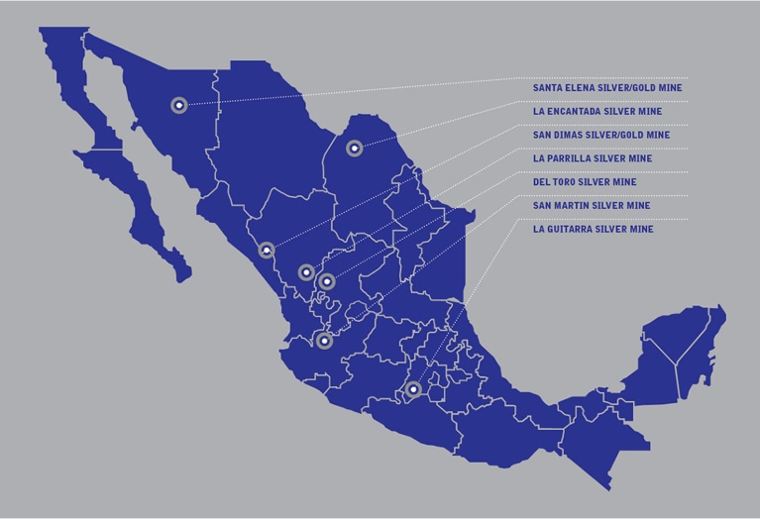First Majestic Silver Corp es una compañía minería de plata canadiense que opera en México que posee el 100% de seis minas de plata productoras en México; la mina de plata y oro San Dimas (San Dimas, Durango), la mina de plata y oro Santa Elena (Hermosillo, Sonora), la mina de plata La Encantada (Torreón, Coahuila), la mina de plata San Martin (San Martin de Bolaños, Jalisco), la mina de plata La Parrilla (Nombre de Dios, Durango) y la mina de plata Del Toro (Chalchihuites, Zacatecas).

Fue fundada en 2002 por el presidente y CEO Keith Neumeyer, teniendo en aquel entonces una producción de 800000 onzas por año.

Con la adquisición de más unidades mineras y la inclusión de las mejores tecnologías para explotación, exploración y tecnologías de la información la producción total en 2018 alcanzó 22.2 millones de onzas de equivalentes de plata, incluidas 11.7 onzas de plata pura. Según la compañía, se prevé que la producción de sus siete minas en 2019 sea de entre 24.7 y 27.5 millones de onzas de equivalentes de plata, incluyendo 14.2 a 15.8 millones de onzas de plata pura.

* + 1. Organigrama general

**DEPARTAMENTO DE APLICACIONES:**

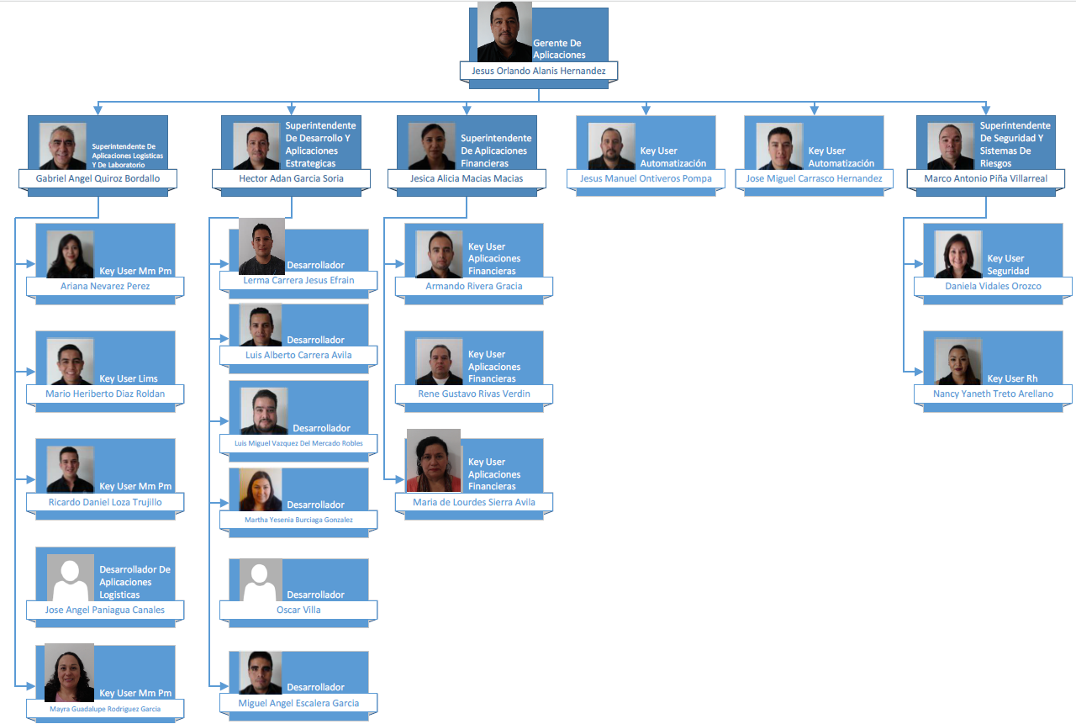

1.2 DESCRIPCIÓN DEL ÁREA DE PARTICIPACIÓN

La participación que se tendrá en la empresa será dentro del departamento de aplicaciones, concretamente en el área de desarrollo de aplicaciones estratégicas que está conformado por seis elementos. El rol que se cumplirá es el de desarrollador.

El objetivo del departamento es crear soluciones prácticas e innovadoras utilizando

tecnología vanguardista que apoye la automatización y el performance de procesos. El ciclo de vida de desarrollo a usar es el de cascada en combinación con la

metodología de desarrollo SCRUM ya que permite tener completa transparencia con respecto a los objetivos, avances y tiempos de entrega en el proyecto y propicia la construcción de software de buena calidad, debido al enfoque completamente en los problemas con los procesos y a que prioriza los módulos que agregan mayor valor para la organización. Para este proyecto 4 elementos del departamento estarán involucrados, 1 Scrum Master, 1 product Owner y 2 desarrolladores.

1.3 SITUACIÓN ACTUAL

First Majestic Silver Corp es una compañía altamente comprometida con la seguridad de sus empleados y busca garantizarla mediante la implementación de diferentes mecanismos y normativas. Actualmente esta cuenta con su propia empresa de seguridad privada (SEPIMISA) que administra el acceso y salida de empleados, visitantes, contratistas y bienes, de cada una de las diferentes unidades mineras con el objetivo de evitar que personas que no son empleados de la compañía no tengan acceso al interior sus oficinas o unidades; En 2016 se adquirió a un tercero un aplicativo que permite identificar a los empleados y activos mediante la lectura de gafetes RFID y tags UHFID.

La compañía procurando el bienestar y seguridad de sus empleados, tratando de seguir el estándar ISO 9001 en gestión de calidad en procesos industriales en donde cuenta con un sistema de acceso a las minas de excavación llamado Bocamina instalado en 2016 en donde mediante la lectura un código UHF único por empleado se proporciona el acceso a un área de trabajo al interior de la mina y que facilita el apoyo a la toma de decisiones de los administradores en caso de un siniestro.

En cuanto a gestión de comedores también en el año 2016 se implemento un sistema embebido que imprime tickets con información de consumo del empleado previamente identificado con su RFID para facilitar la administración de los proveedores del comedor.

Actualmente se cuenta con tecnología biométrica (paneles y checadores) instalada en las diferentes instalaciones para que en futuro cercano la asistencia a la jornada laboral de los usuarios pueda ser gestionada mediante un sistema de software.

Al día de hoy el departamento de aplicaciones cuenta con la instrucción directa desde el CEO Keith Neumeyer de mejorar la seguridad de la empresa mediante la creación de sistemas informáticos que permitan generar reportes de acceso, facilitar y mejorar las labores de SEPIMISA y solucionar los problemas que tiene el actual sistema de Bocamina mediante la creación de un nuevo software. También los departamentos de finanzas y Recursos Humanos han solicitado al departamento de aplicaciones software que permita generar reportes exactos de cuanto se debe pagar a los proveedores de los diferentes comedores por sus servicios y que haga uso de la tecnología biométrica disponible para crear reportes de asistencia, así como registro y transferencia de huellas.

1.4 JUSTIFICACIÓN

Es por ello que la Gerencia de infraestructura tecnológica mediante el análisis de las indicaciones y solicitudes del CEO, departamentos de finanzas y recurso humanos, áreas de seguridad, etc., Llevar acabo un proyecto de automatización que abarque las áreas de oportunidad detectadas y mejore los procesos internos de seguridad de acceso a las unidades mineras, acceso y administración de personal dentro de la mina y la gestión de comedores, para así tener eventualmente un entorno laboral seguro y una mejor dinámica que permita optimizar el tiempo de atención de personal en comedores.

Por consiguiente para el proceso de Estadías Septiembre – Diciembre 2019 se considera como marco de participación el colaborar junto con el departamento de aplicaciones en el área de desarrollo de aplicaciones estratégicas en el desarrollo del proyecto Sistema Control de Accesos, Monitoreo y Administración de Personal (CA) ya que esto permitirá conocer y adaptarse a un entrono profesional en dónde se podrán desarrollar competencias y aptitudes que un ingeniero en software debe tener; como emplear buenas prácticas de programación y también atender atreves del desarrollo de software las necesidades de diferentes sectores de la industria como el minero metalúrgico en este caso.

1.5 PROBLEMA

Los diferentes problemas y áreas de oportunidad que se han detectado para la creación de este sistema son:

1) la incapacidad de SEPIMISA para verificar que bienes de la empresa están asignados a cada empleado y cuales no, también el generar reportes de acceso e incidencias de manera manual en el software Excel es una labor tardía que no siempre responde de manera óptima cuando se necesita acceder de manera rápida a esa información.

2) El actual sistema de Bocamina no permite visualizar de manera clara cuantos empelados se encuentran en la mina y a qué nivel de profundidad de la misma están laborando, tampoco permite la generación de reportes y el dispositivo de hardware que permite la lectura de los RFID anexados a cada tarjeta tiende a fallar demasiado debido a su deterioro y a que su SDK ya no recibe actualizaciones de su fabricante.

3) El sistema actual de comedores no es preciso a la hora de generar reportes debido a que cuando fue desarrollado no se contemplaron todas la reglas de negocio necesarias para su operación (ejemplo la modalidad de comida para llevar) esto deriva en que el sistema no registre esos casos y sea responsabilidad directa del proveedor, lo cual está generando problemas con el departamento de finanzas al no haber concordancia con los reportes del sistema y la información que tienen los proveedores de los diferente comedores.

4) El software de registro de huellas que se tiene instalado en recursos humanos solo permite registrar una huella por individuo y la transferencia es bastante compleja ya que se realiza mediante la comunicación directa entre paneles biométricos .

5) El sistema actual de reportes de asistencia permite a empleados arreglarse con sus jefes directos o líderes de cuadrillas para reportar asistencia, aunque estos no asistan a la jornada laboral.

1.6 OBJETIVO GENERAL

Desarrollar una plataforma computacional compuesta por distintos sistemas embebidos para permitir llevar la administración eficaz del acceso a las diferentes unidades mineras, boca de mina y comedores por parte de los trabajadores, rescatar los logs de asistencia para generar reportes de asistencia con peso nominal, control de empleados y gestión de los dispositivos de hardware involucrados.

1.6.1 OBJETIVOS ESPECÍFICOS

* Creación de una plataforma web que permitirá visualizar los empleados (sindicalizados y confianza) que se encuentran en el sistema de nómina SONARH, permitirá el alta, baja y cambios de los mismos.
* Creación de sistema de escritorio que permita gestionar acceso a las diferentes unidades mineras mediante autenticación UFH y RFID, se podrá visualizar si el usuario pertenece a la unidad y de no ser así, si cuenta con los permisos necesarios para acceder, llevar control de asistencia mediante tecnología Biométrica y almacenar la información en Base de datos local y sentar las bases hacerlo en AWS.
* Reingeniería al sistema de control de acceso a comedores que se emplean en las unidades de Santa Elena (Sonora) y San Dimas (Durango), con el objetivo de mejorar su interfaz, mejorar su performance y sentar las bases para almacenar su información en AWS, y generar reportes de costos para los proveedores de comedor y el departamento de Finanzas.
* Construcción de un nuevo sistema de administración de boca de mina (BocaMina) basado en el sistema actualmente usado en las unidades de La Parrilla (Durango) y La Encantada (Coahuila) con el propositito de crear una nueva interfaz con mejor UX, mejorar la velocidad de repuesta cambiando de dispositivo de hardware ZKTeco UHF por ZKTeco RFID de proximidad y poder visualizar de manera clara a que nivel de profundidad se encuentran los empelados que están al interior de la mina.
* Creación de plataforma web que permita gestionar los dispositivos de hardware con labores de control de acceso como biométricos, antenas RFID y UFH, impresoras, etc.

1.7 LIMITACIONES

Una limitante presente durante el proyecto es que el Project Manager depende directamente de un elemento perteneciente a otra área del departamento de aplicaciones y este no se especializa en las aplicaciones estratégicas, esto deriva en que quiera acelerar actividades en el proceso de desarrollo para reducir el tiempo de entrega, esto genera conflictos con el equipo de desarrollo.

Otra limitante es la falta de comunicación entre el titular del departamento de aplicaciones y el equipo de desarrollo, esto deriva en que no se tenga acceso a recursos como usuarios de domino para bases de datos o falta de cuentas en el GitHub empresarial, Teamviwer, entre otros.

1.8 ALCANCES

Se espera que el proyecto pueda ser implementado en todas las unidades mineras de First Majestic en un plazo no mayor a seis meses.

Se pretende que esta solución eficiente el trabajo del personal de seguridad en la entrada de unidades para garantizar un entorno laboral más seguro y se eviten posibles robos, se facilite el proceso de administración de personal en los comedores y de esta manera garantizar una mejora significativa en los tiempos de atención a los empleaos y su vez evitar posibles conflictos con los proveedores de los diferentes comedores y el departamento de finanzas , se generen reportes de asistencia por checado biométrico y se pueda llevar un control de las personas que están al interior de las minas.

También se busca que este proyecto se flexible para a instalación en futuras nuevas unidades de First Majestic y ya existe la intención de instalar el sistema de control acceso caseta en las oficinas corporativas en Vancouver, Canada.

CAPITULO 2: MARCO TEÓRICO

Introducción

En este capítulo se podrán leer el contexto teórico en el cual se desarrolla del proyecto, se abarcarán un poco la perspectiva de la minería a nivel local, la digitalización y automatización de procesos y como el software como herramienta para lograr una posible transformación digital.

2.1 Industria minera en México

México constituye un importante país minero, ya que se ubica entre los 10 principales productores de los 16 minerales más utilizados en el mundo, entre metales preciosos, ferrosos y no metálicos, siendo la plata (Ag) el que mayormente produce y que lo consolida como productor número 1 a nivel mundial de esta, Superando a países como Perú, China, Rusia, Chile, etc. Y siendo también el 1er destino en inversión, y en exploración minera en América Latina y el 4° en el mundo. Siendo un factor determinante de éxito las 24, 709 concesiones otorgadas a compañías mineras de las cuales el 65.3% son para empresas canadienses, un 13.3% para EUA, 9.2% para México y restante 12.3% repartidos en más de 9 países diferentes.

La productividad de este sector es de gran importancia ya que esta contribuye con el 4% del Producto Interno Bruto Nacional (PIB) y genera 352, 665 empleos de manera directa según cifras del Instituto Mexicano del Seguro Social.

La extracción de minerales como el cobre, la plata ,el oro y hasta el silicio abastece las materias primas para la mejora de la vida cotidiana reflejada en otras industrias, como la automotriz o la de la infraestructura, también son necesarios para la fabricación de la tecnología y son elementos fundamentales para la fabricación de computadoras y teléfonos celulares.

2.2 Automatización y digitalización de procesos

La caída del precio de la plata, el aumento de los costos de producción y la escasez del agua hacen que el uso eficiente de los recursos y la optimización de los procesos sean tareas clave para este sector, por lo tanto, reducir costos y optimizar el desempeño de las operaciones mineras se ha transformado en el principal objetivo de esta industria.

Sumado a los factores anteriormente mencionados que la demanda mundial de minerales y metales (especialmente la plata y cobre) tiene un incremento anual del 2% significando así que la producción actual tiene que duplicarse cada 38 años, es decir que está en su punto más alto, tener las unidades mineras en funcionamiento las 24 horas, los 365 días del año ya no es suficiente, las compañías están optando por transferir tareas de producción, atención, reporte y estudio realizadas habitualmente por humanos a aplicativos de software, sistemas embebidos, elementos computarizados, etc., es decir se está optando por la automatización.

2.3 Software como herramienta de digitalización y automatización

Las compañías mineras a nivel mundial están buscando digitalizar y automatizar sus operaciones para lograr ser más eficientes, aumentando así la productividad y disminuyendo los costos y los riesgos, incorporado distintos tipos de tecnologías para automatizar procesos desde los más complejos hasta los más sencillos, siendo el software la tecnología más recurrente.

En una entrevista la Gerente de Infraestructura de First Majestic Silver Corp Teresita de Jesus R. declaro:

“Entre sistemas de planificación de recursos empresariales, software de laboratorio, producción, acceso y seguridad, automatización de procesos industriales, reporte y monitoreo de producción, administración y gestión de personal, atención y soporte técnico a personal, contamos con un aproximado de 230 aplicativos diferentes de software que nos permiten estar en operación”

El software se ha convertido en una herramienta vital para la operación de la industria minera y también en una llave que permite mejorarla en muchos sentidos, el software se crea en base a las necesidades del sector y debe evolucionar a la par de estas siendo un traje a la medida que cada vez haga más óptimos los procesos. Es por ello que incluso varias empresas están invirtiendo en tener sus propios departamentos de innovación y desarrollo de software con el objetivo de lograr la digitalización del 100% de sus procesos.

“Si implementar o actualizar un aplicativo de software o sistema embebido nos permite ganar 15 minutos al día de manera directa en algún proceso lo vamos a realizar, la inversión en software es muy redituable”

-Teresita de Jesús R. Gerente de Infraestructura de First Majestic

2.4 Este proyecto como un software de automatización

En el párrafo anterior se aprecia el giro que están tomando las compañías mineras en torno a la inclusión de software para digitalizar y automatizar sus procesos con el objetivo de ser más rentables. Pues en el caso de First Majestic Silver Corp esta no se queda atrás ya que busca ser más eficiente mediante la actualización y creación de una serie de sistemas embebidos y aplicativos de software como lo es el caso de su actual proyecto “Sistema control de Accesos, Monitoreo y Administración de personal (CA)” que logrará los siguientes objetivos:

1. Ahorrar tiempo en el registro de huellas dactilares de sus empleados y poder hacer una transferencia estratégica de estas.
2. Recolectar los logs de asistencia de cada checador de manera automática para así poder tenerlos en una base de datos.
3. Gestionar el acceso a las unidades mineras y alertar el posible robo de algún activo.
4. Agilizar la atención al personal en el área de comedores.
5. Generar de manera automática registros de consumo diarios para eficientar pago a proveedores.
6. Gestionar el acceso y salido de los empleados a los diferentes niveles de la mina.
7. Apoyar a la toma de decisiones en caso de siniestros mediante la generación de reportes del personal dentro de mina en tiempo real.

La automatización ayuda a las empresas a lograr la transformación digital. El gran desafío de las compañías mineras es satisfacer la demanda de metales y minerales del mercado global que crece año con año.

La automatización es fundamental para gestionar, modificar y adaptar no solo la infraestructura de TI, sino también el funcionamiento de la empresa en todos sus procesos. Dado que los requerimientos y la demanda crecen exponencialmente más rápido que las capacidades de TI y de la empresa. Al simplificar el proceso de cambio con la automatización, los direcciones y departamentos de TI disponen de más tiempo y energía para enfocarse en la innovación. El objetivo de una empresa automatizada es hacer el trabajo más rápido.

El caso del proyecto “Sistema control de Accesos, Monitoreo y Administración de personal (CA)” es un esfuerzo de la dirección TI de First Majestic Silver Corp encaminado a la automatización y digitalización de procesos de la compañía y que sienta antecedente importante para la transformación digital de la misma.

CAPÍTULO 3: DESARROLLO DEL PROYECTO

Introducción

En este capítulo se describe cómo se realizo la administración del desarrollo de este proyecto, el ciclo de vida de software a usar es de elaboración propia en el que se contempla las siguientes etapas:

**Figura 1:** Ciclo de vida del proyecto **Fuente:** Elaboración propia

3.1 Definición de metodología de trabajo

Antes de empezar con el desarrollo del proyecto se seleccionó como metodología de desarrollo ágil a SCRUM ya que esta permite al equipo de desarrollo tener completa transparencia con respecto a los objetivos, avances y tiempos de entrega en el proyecto esto debido principalmente al monitoreo constante de las tareas que cada miembro se le asignarán en cada iteración en su scrum board (en los anexos se encuentran algunos de los scrum boards usados en el proyecto); y a que por su propio concepto SCRUM busca generar más y mejor software en menos tiempo .

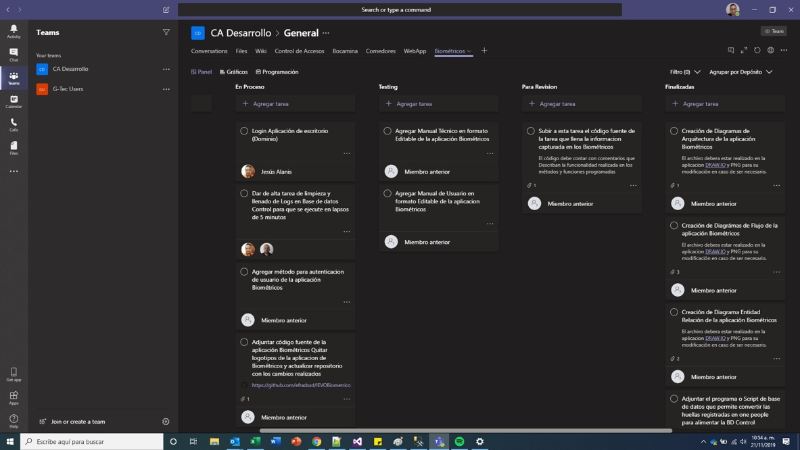

**Tablero 1:** Ejemplo de Scrum Board usado en Microsoft Teams

**Fuente:** First Majestic Silver Corp

3.2 Requerimientos

Un requisito de software es una característica que este debe exhibir para solucionar algún problema en particular y que sea comprobable.

En esta que fue la primera etapa del ciclo de vida se capturaron, analizaron y validaron los requisitos de este proyecto.

Para la capturar requisitos se realizaron las siguientes actividades:

1. Reuniones con el cliente e interesados para detectar áreas de oportunidad de las soluciones anteriormente implementada y a su vez leer las solicitudes de mejoras existentes y entregadas con anterioridad.
2. Visita a una unidad minera “La Parrilla” ubicada en Nombre de Dios, Durango para comprender el funcionamiento de los procesos que requieren del proyecto.
3. Entrevistas uno a uno con los stakeholders del proyecto y posibles del usuario del mismo.

Dentro del análisis de requerimientos estos se clasificaron de acuerdo a si fueron funcionales o no funcionales, restricción o requisito, la relación que tienen entre si, su prioridad y la fuente del mismo (stakeholder solicitante), para esta labor se uso

la clasificación propuesta en estándar IEEE 830, a continuación, un ejemplo de cómo se clasificaron los requerimientos (todos los requerimientos en anexo 18)

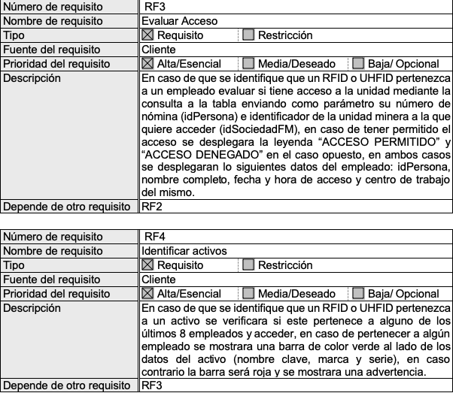

**Figura 2:** Ejemplo de como se clasificaron los requerimientos basado

en el estándar IEEE 830 **Fuente:** Elaboración propia

Realizado el análisis de requerimientos se prosiguió con la validación de los mismos, esto es concistió en verificar mediante revisiones que cada requisito fuese comprensible, constante y medible, se establecieron criterios de aceptación, entregables e interesados en los mismos, para dicha validación se uso una matríz de trazabilidad como la que se muestra a continuación (todas las plantillas de matriz de trazabilidad disponibles en anexo 2):

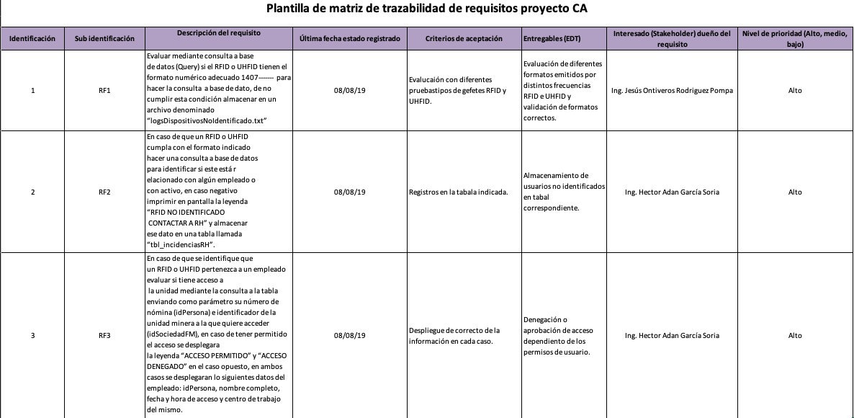

**Figura 3:** Ejemplo de matriz de trazabilidad usada en el proyecto

**Fuente:** Elaboración propia

3.2 Diseño de software

El diseño de software es el proceso en el que se define la arquitectura, los componentes, las interfaces y el resto de características del sistema a crear.

*“El diseño de software de alto nivel garantiza mayor calidad del producto a crear”*

*-Guido Contreras Woda, Arquitecto de software*

En esta segunda etapa de desarrollo se analizaron los requerimientos previamente validados para producir una descripción de la estructura interna del software que sirvió como la base para su construcción. Para ello fue necesario crear los diagramas de arquitectura, flujo, **UML**, base de datos, y **mockups** de cada aplicativo.

Para la definición de la arquitectura de software fue necesario identificar las interfaces de hardware y software necesarios para satisfacer principalmente con los requerimientos funcionales.

Hecho esto se planteó cómo sería la comunicación entre cada interfaz, cuales son un recurso común en cada sistema y que implicaciones tendrían el proyecto.

Para el caso de este proyecto donde se desarrollaron aplicativos de escritorio, servidor y módulos de sistemas web, las interfaces identificadas son las siguientes:

1. Dispositivos periféricos de hardware: Antenas lectoras de frecuencias RFID, paneles biométricos de registro de huellas, Impresoras, etc.
2. Interfaz de Software que se comunique mediante SDK o cualquier método o protocolo con los dispositivos periféricos, que procesen datos capturados por estos y que posean entorno gráfico para interacción con usuario.
3. Base de datos donde se registre y consulte toda la información necesaria para el funcionamiento de los aplicativos.
4. Equipos de cómputo o servidores donde se estará ejecutado cada aplicativo.
5. Servidor web donde se montarán los módulos del sistema web.

Para cada sistema se plantearon arquitecturas con el patrón de diseño que se muestra a continuación (todos los diagramas de arquitectura se encuentran a partir del anexo 10):

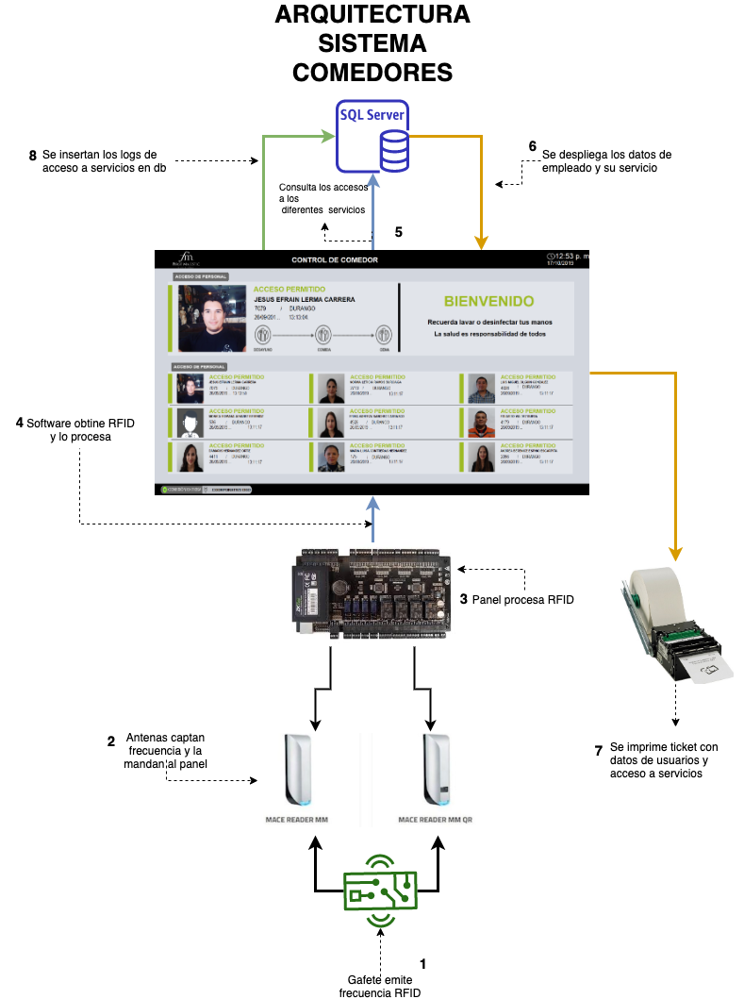

**Figura 4:** Diagrama de Arquitectura Sistema Control de Comedor

**Fuente:** Elaboración propia

Para poder definir con mayor nivel de detalle cada componente de los sistemas de software y dar un mayor entendimiento al alcance del proyecto fue necesario representar su algoritmo y flujo de datos mediante diagramas, para la elaboración de estos fue necesario analizar los requerimientos validados, enlistar las tareas que cada sistema debe satisfacer, identificar los datos que estarán presentes y cómo se procesan, la interacción con el usuario, etc.

Los diagramas de flujo realizados usan la simbología sugerida por el Lenguaje unificado de modelado **(**todos los diagramas de flujo se encuentran a partir del anexo 9)

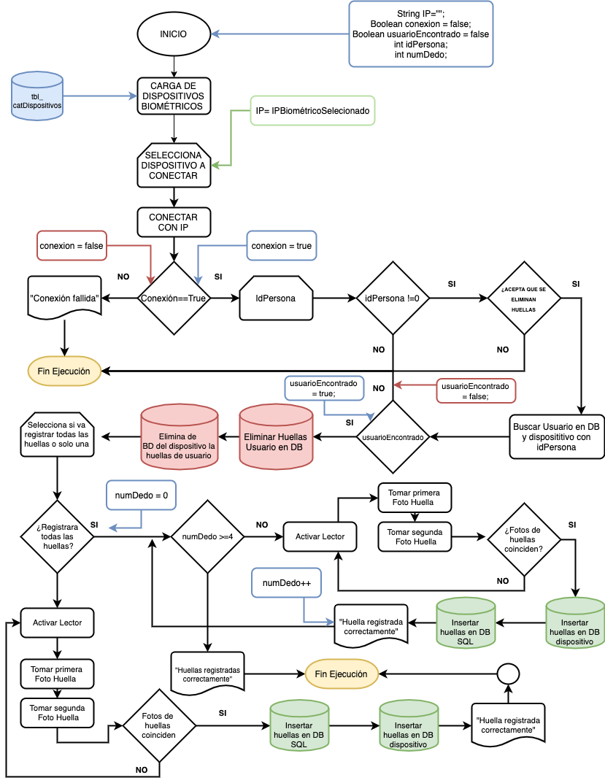

**Figura 5:** Diagrama de Flujo Sistema Transferencia de Huellas

**Fuente:** Elaboración propia

Realizados los diagramas de flujo fue necesario demostrar su lógica de mediante representaciones gráficas que ilustraran las acciones que los diferentes sistemas realizaran de una manera sencilla de entender para los usuarios, para esto se opto por la creación de diagramas UML de actividades.

Dado que la mayoría de los sistemas a desarrollar son distribuidos fue necesario demostrar las diferentes relaciones de las interfaces de hardware y software, su composición y un mayor nivel detalle de su arquitectura se realizaron diagramas de despliegue. También fue necesario representar mediante diagramas de casos de uso la funcionalidad de los sistemas y la interacción entre sus actores en respuesta a cada posible escenario desde el punto de vista del usuario.

Todos los diagramas se realizaron con la simbología sugerida por el lenguaje unificado de modelado y se encuentran disponibles en el anexo 14

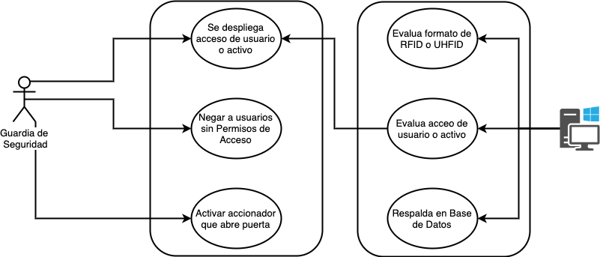

**Figura 6:** Diagrama UML de casos de uso Sistema Caseta Durango

**Fuente:** Elaboración propia

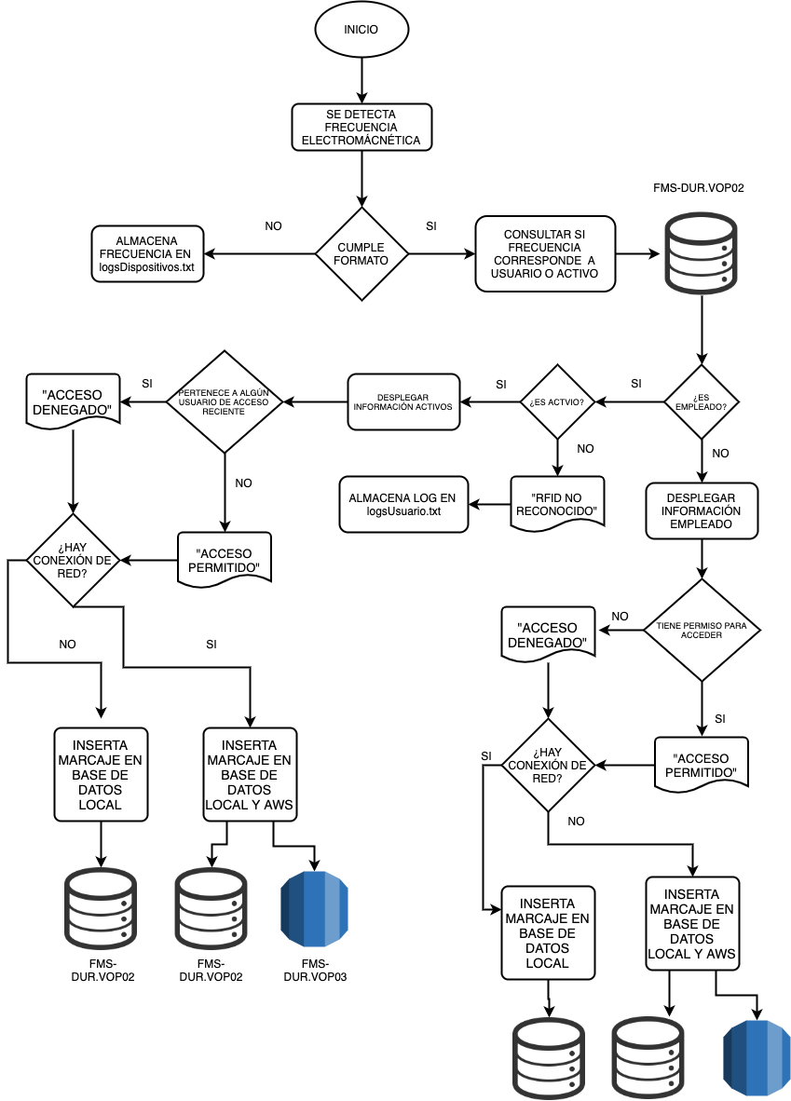

**Figura 7:** Diagrama UML de Actividades Sistema Caseta Durango

**Fuente:** Elaboración propia

Debido a la indicación directa del product owner de usar la base de datos ya existente y dado que esta es relacional y SQL fue indispensable comprender la estructura, entidades, atributos y relaciones ya existentes, para en base a estos saber cuales se podrían reutilizar y qué elementos serían necesarios desarrollar para satisfacer el flujo de datos y los requerimientos ya validados anteriormente.

Para realizar esto fue necesario diseñar en el gestor de base de datos SQL Server esquemas conceptuales de datos de alto nivel que permitieran mantener una visión global del diseño y que favorecieran la comunicación entre el equipo de desarrollo.

Estos esquemas fueron modelos Entidad – Relación (MER) que fueron evaluados , corregidos y depurados por el departamento de base de datos con el objetivo de evitar redundancia, falta de integridad de datos y elaborar los servidores de base de datos de prueba necesarios para la codificación de las soluciones.



**Figura 8:** Diagrama Entidad - Relación Aplicación Servidor Recolección de Logs

**Fuente:** Elaboración propia

En la fase de diseño es necesario plasmar gráficamente la representación de la interfaz que tendrán las diferentes interfaces de usuario.

Con el objetivo de crear interfaces intuitivas, usables, interactivas e impactantes se trabajo en mancuerna con un elemento especializado en experiencia de usuario (UX), interfaz de usuario (UI) y diseño gráfico.

Para crear mockups de propuestas de interfaces de usuario se tomaron en cuenta los siguientes factores:

1. Capacidad gráfica limitada de los sistemas creados con el diseñador de Formas de Visual Studio en cuanto a diseño responsivo, transiciones, animaciones, elementos con márgenes o bordes, etc.
2. Capacidad gráfica de los módulos que serán desarrollados para sistemas web hechos en ASP.NET
3. Patrones de diseño utilizados por First Majestic en todos sus sistemas (distribución de elementos, tipografías, paleta de colores, etc.).
4. Paleta de colores apropiadas para las funciones de cada sistema, ejemplo: en el aplicativo de Caseta Durango los colores comúnmente usados en temas de seguridad.
5. Expectativas de los clientes, se les solicito un boceto o feedback de la idea que tenia para cada interfaz.
6. Restricciones organizacionales en cuanto el uso de su logotipo, isotipo, etc. Y elementos visuales que tienen que estar forzosamente como leyendas de copyright entre otros.

También se busco en todo momento realizar una propuesta visualmente superior a la de las soluciones anteriormente implementadas y que tomaran en cuenta principios de UX como lo son: la capacidad de aprendizaje, consistencia, familiaridad con el usuario, margen de sorpresa mínimo, etc.

Las propuestas gráficas fueron elaboradas con el software de Ilustración Adobe Ilustrator y pasaron a revisión directa con los clientes para ver si cumplían con sus expectativas.

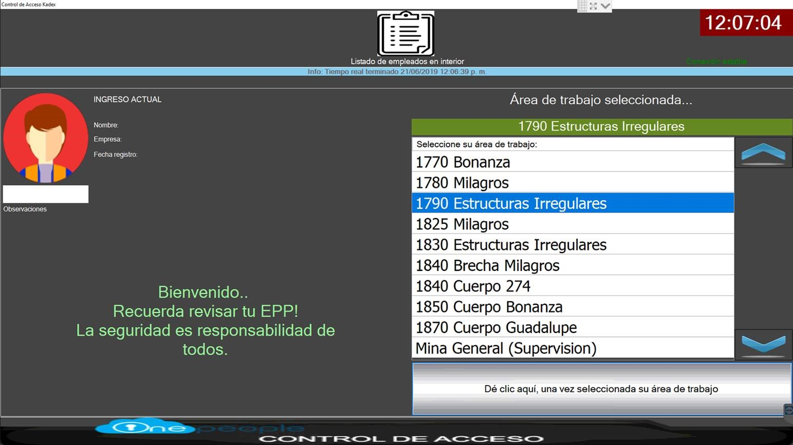

**Figura 9:** Pantalla Inicio Aplicación Bocamina anteriormente implementada

**Fuente:** First Majestic Silver Corp

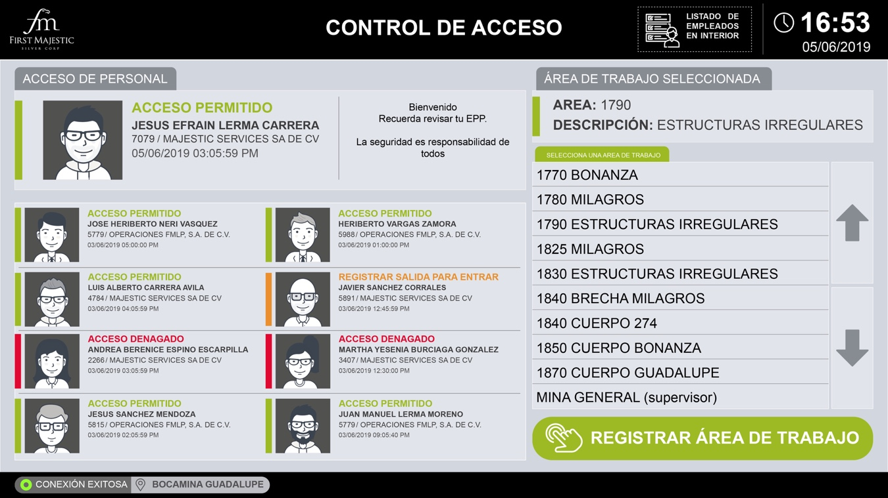

**Figura 9:** Propuesta pantalla Inicio Aplicación Bocamina

**Fuente:** Departamento UX First Majestic Silver Corp

3.3 Codificación

La codificación también llamada programación es la etapa en la que las propuestas de sistema elaboradas anteriormente se hicieron un producto de software tangible.

La programación se llevo acabo tratando de seguir tres principios: Estandarizar la construcción, reducir la complejidad y construir para verificar.

Esto con el fin agilizar el trabajo y tener una mejor colaboración entre miembros del equipo.

3.3.1Definición de stack de programación:

En la primera semana de esta etapa se recibió por parte de una empresa externa capacitación sobre el uso y manejo del **SDK**, mantenimiento y despliegue de los diferentes dispositivos de hardware.

Para definir el conjunto de tecnologías que permitirá un desarrollo rápido y consistente se tomo en cuenta que las opciones para interactuar con el SDK de los dispositivos ZKTeco son Python, Visual Basic y C#, y que la mayor parte de la infraestructura de software y base de datos de la empresa esta implementada sobre tecnologías de Microsoft como lo son servidores Windows, SQL Server como motor de DB e IIS como servidor web, a pesar de que los leguajes de alto nivel como Python por naturaleza reduzcan el tiempo de codificación se escogió a C#.Net por tener un mayor grado de integración y compatibilidad con la infraestructura ya existente y no tener que optar por cambiar infraestructura ya existente y ahorrar tiempo. Quedando como stack de desarrollo el siguiente:

|  |  |
| --- | --- |
| Entorno de Desarrollo Integrado | Visual Studio Community 2019 |
| **Entorno de ejecución** | .NetFramework 4.5 |
| **Lenguaje de programación** | C#.Net |
| **Gestor de Base de datos** | SQL Server Express 2017 |
| **Servidor web de despliegue** | ISS |
| **Framework de desarrollo web** | ASP.NET |

**Tabla 1:** Stack de tecnologías para la codificación

**Fuente:** Elaboración propia

3.3.2 Estándares de construcción:

Para lograr una construcción más eficiente se establecieron una serie reglas técnicas que buscan homologar ciertas características de todos los sistemas a desarrollar, las cuales son:

1. Las funciones se clasificarán de 2 maneras: las que son de tipo Información ósea que solo reciben, procesen y retornen únicamente datos. Y tipo Proceso, estas se encargarán de realizar acciones meramente relacionadas con el comportamiento de elementos visuales como paneles, botones, etc.
2. Cuando ocurra un evento este solo debe mandar a ejecutar funciones, no debe procesar ningún dato dentro de su estructura.
3. Todas las variables globales estarán declaradas al inicio de cada clase o formulario, serán de acceso público y su nombramiento será bajo el estándar camellCase.
4. En caso de que un método sea heredado por una librería externa DLL, el punto de entrada de la misma estará declaro antes de la función.
5. Los datos de conexión a BD (Servidores, credenciales, etc.) y hardware (direcciones IP, puertos, credenciales, etc.) se encontrarán en un archivo de configuración externo.txt para que estos sean configurables por fuera de la interfaz de código, este archivo se deberá generar de manera automática por medio de una clase de programación llamada *config.cs*.

3.3.3 Patrón de diseño

Dado que los sistemas a desarrollar en cuanto software son monolíticos porque las otras interfaces involucradas son de hardware y base de datos se optó por usar un patrón de diseño que dividiera el código en capas que representen conceptos y sea más factible darle mantenimiento las cuales son:

1. Acceso a datos: esta es una clase en se abren y cierran las conexiones a base de datos para la consulta, inserción y modificación de datos, se encontrarán únicamente funciones de tipo Información que ejecuten querys y estas recibirán como parámetros los datos necesarios para el las consultas.
2. Clase de formulario: esta capa es un archivo.cs anclado a cd formulario generado, aquí se encuentran los controladores de los elementos visuales como botones, paneles, gráficos, etc. Con los que el usuario interactúa, también están presentes la funciones que son llamados por los diferentes eventos producidos, es la única que interactúa con el hardware.
3. 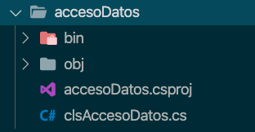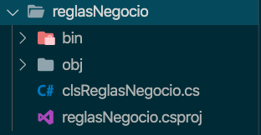Reglas de negocio: esta es una clase que contiene los métodos que dan acceso a la clase de Acceso a Datos y funciona como puente entre las otras dos capas, cuando alguna función ejecutada por un evento de interfaz quiere consultar información, manda a llamar a una función de esta, usar este software intermedio garantiza un mejor flujo de datos y mayor legibilidad; el nombre de cada función de esta hace alusión a alguna acción mencionada en los diagramas de flujo.

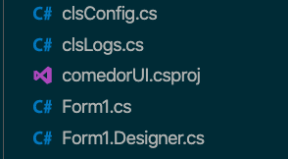

**Figura 11:** Capas de código planteadas en patrón de diseño

**Fuente:** Elaboración propia

Durante la construcción se implemento un control de versiones con la tecnología de Git y repositorios privados en GitHub para cada uno de los sistemas desarrollados.

3.4 Pruebas

Las pruebas de software son procesos que se enfocan sobre la lógica interna del mismo y las funciones externas. Son procesos de ejecución de un programa bajo cierta circunstancia o situación con la intención de descubrir un error o comprobar una funcionalidad, las pruebas no pueden asegurar la ausencia de defectos; sólo puede demostrar que estos existen en el software. Realizar es un medio para verificar la prevención de errores o bugs e identificar fallos.

Las pruebas de nivel realizadas buscaron principalmente comprobar que todas las funcionalidades expresadas en la matriz de trazabilidad de cada sistema y fueron las siguientes:

Despliegue e instalación: para comprobar que el sistema se pude instalar el entorno previsto y que se pueda ejecutar en modo de producción.

Estrés y rendimiento: para obtener un límite de interacciones y eventos ocurriendo de manera concurrente.

Integración: para verificar la comunicación entre las distintas interfaces en entorno de producción.

Unitarias: para verificar mediante herramientas de depuración el funcionamiento aislado de código que se pueden probar de manera independiente.

Regresión: para verificar que no se rompa ninguna funcionalidad ya probada si durante la integración continua este recibe un cambio o actualización.

Recuperación: para comprobar la repuesta del software en caso de desconexión a una base de datos, desconexión de la red de internet, reinicios imprevistos del sistema operativo, caída de servidor, fallos de comunicación con hardware, etc.

Las técnicas empeladas para la verificación de fueron:

Caja negra: donde se evaluaron los resultados de salida en base a datos de entrada no previstos en escenarios de producción, ejemplo de esto fue insertar de manera directa en base de datos registros sin fechas para evaluar los datos de salida d respuesta del sistema sin tener acceso al código fuente.

Caja blanca: se verifico el flujo y procesamiento de datos conociendo el código fuente y usando herramientas de depuración.

La gran mayoría de estas pruebas fueron contempladas en un plan de pruebas donde se tomaron como parámetros la funcionalidad o característica e evaluar, datos de entrada y salida, resultados esperados, requerimientos de ambiente de pruebas y un apartado de seguimiento para los resultados obtenidos no favorables, inesperados o no deseados, en donde encuentra el resultado obtenido, estado actual de la prueba y observaciones como el que se muestra a continuación (todos los planes de prueba se encuentran en el anexo 4):

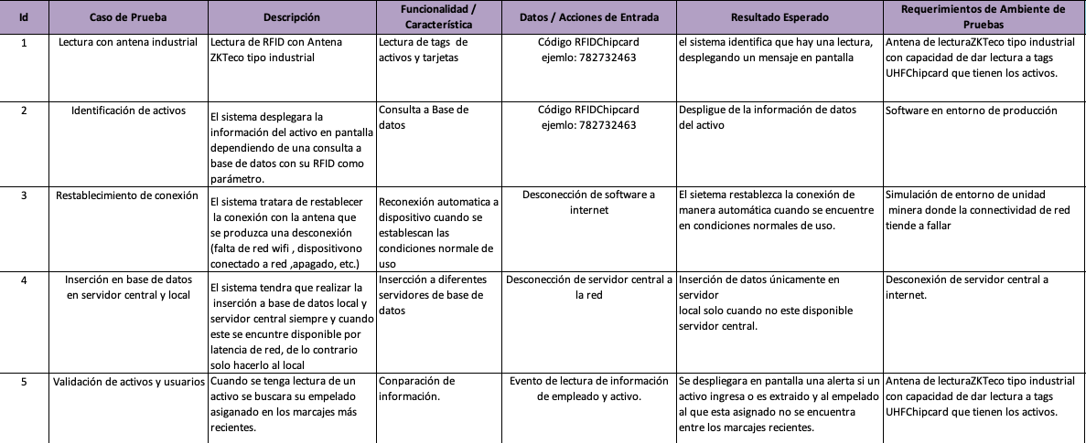

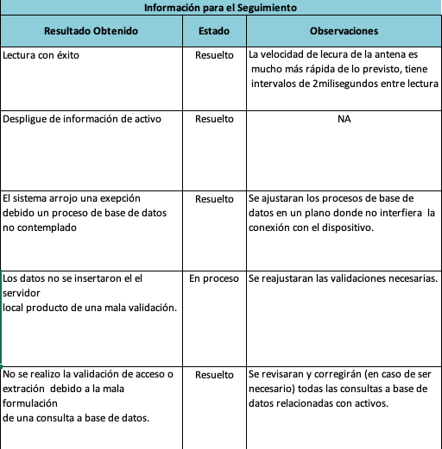

**Figura 12:** Ejemplo de plan de pruebas usado en el proyecto

**Fuente:** Elaboración propia

CAPITULO 4: RESULTADOS

La principal razón de ser de este proyecto de estadías fue lograr mediante la automatización y digitalización de procesos optimizar tiempos para que de manera directa o indirecta se agilizara la producción de First Majestic, garantizar entornos de trabajo más seguros e innovar en sectores como el de la asistencia.

En cuanto a el sistema de Caseta Durango su implementación ha mejorado la identificación de posibles casos de hurto de activos, en un periodo comprendido de cuatro semanas de octubre a noviembre se ejecutaron la solución anteriormente implementada en segundo plano y el software desarrollado en primero, se identificaron 11 posibles casos de hurto con el primero y 19 con el segundo, garantizando el software desarrollado una solución un 73% más segura.

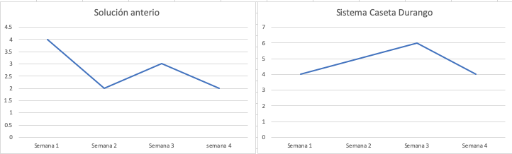

**Figura 13:** posibles casos de hurto identificados

**Fuente:** Elaboración propia

En el ámbito de recuperación en un apagón la solución anterior tardo más 3 minutos en iniciar y el software desarrollado 38 segundos, garantizando una solución 78.8% más rápida. Las razones técnicas de este mejor desempeño entre otras son la integración de base de datos en el servicio RDS de AWS y a que C# es más eficiente que Visual Basic (lenguaje en que se desarrollo la solución anterior).

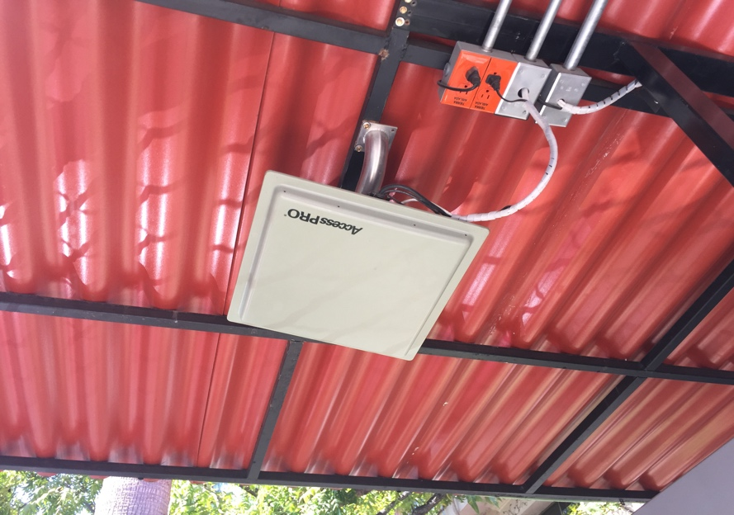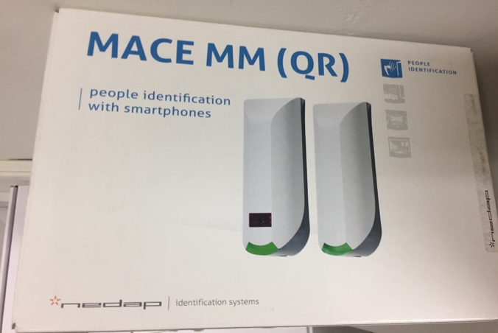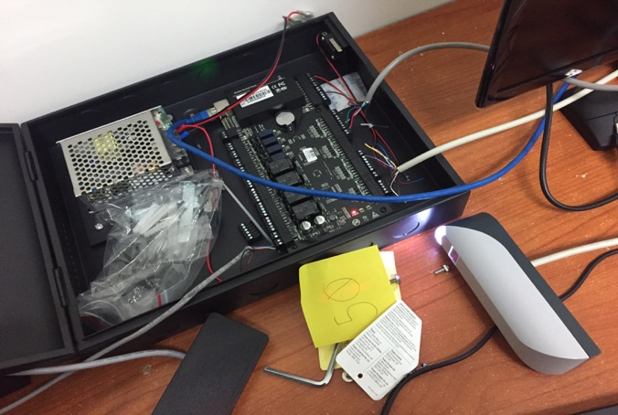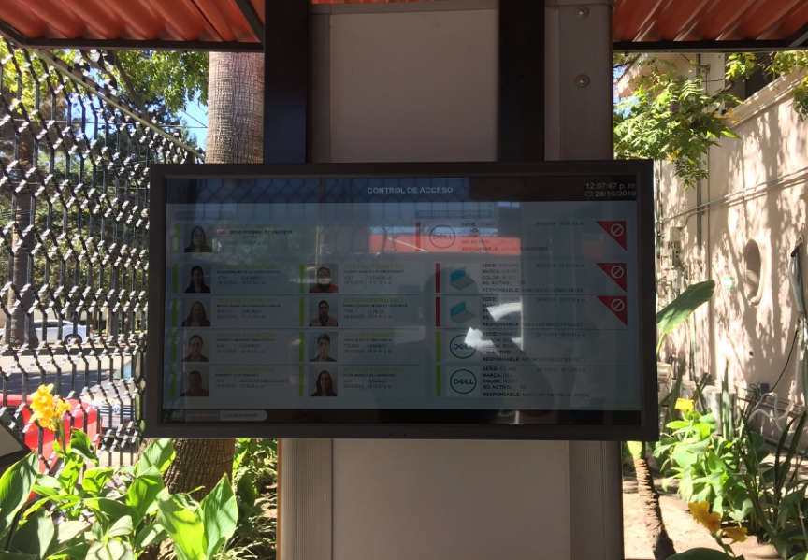

**Figura 14:** Implementación Sistema Caseta Durango

**Fuente:** Elaboración propia

En el caso del sistema del sistema de registro y transferencia de huellas se uso el tiempo como medida para comparar desempeño entre la solución anterior llamada onePeopleBiometric y el sistema desarrollado con nombre FMBiometric. Las actividades que deben desarrollar cada sistema son las siguientes:

1)Registrar una huella de empleado.

2)Almacenar la huella en base de datos.

3)Transferir una huella de base de datos a algún panel biométrico.

4)Transferir todas huellas del empelado hasta 10 paneles biométricos diferentes.

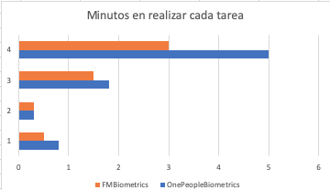

**Figura 15:** Gráfico comparación entre soluciones

**Fuente:** Elaboración propia

Como se puede observar en el gráfico los procesos de FMBiometrics son más rápidos y este cuanta con 2 funcionalidades extra que es la eliminación de huellas

en caso de duplicidad durante el registro de las mismas y que puede registrar todas las huellas el empleado en un en ciclo, logrando así un sistema más completo y más veloz.

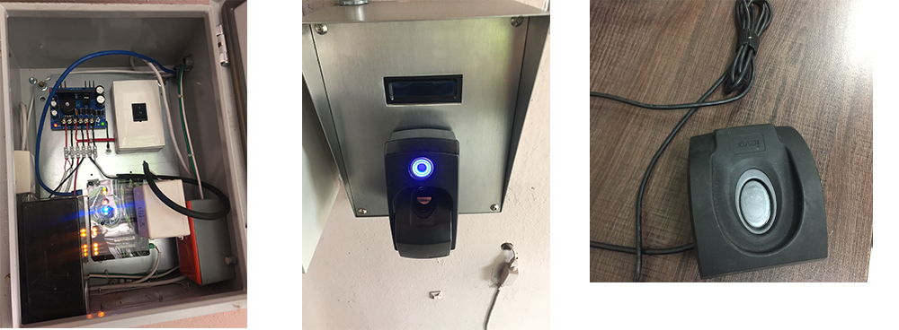

**Figura 16:** Implementación Sistema Registro y Transferencia de Huellas

**Fuente:** Elaboración propia

La aplicación de Servidor que recolecta Logs de asistencia no tiene un software con el cual poder ser comparado aún así su implementación ha permitido tener la nueva funcionalidad de extracción de Logs de asistencia generados por los usuarios en los diferentes paneles de asistencia biométricos y guardarlos en base de datos central de manera periódica cada 20 minutos y así tener la información necesaria para generar reportes de asistencia necesarios para recursos humanos.

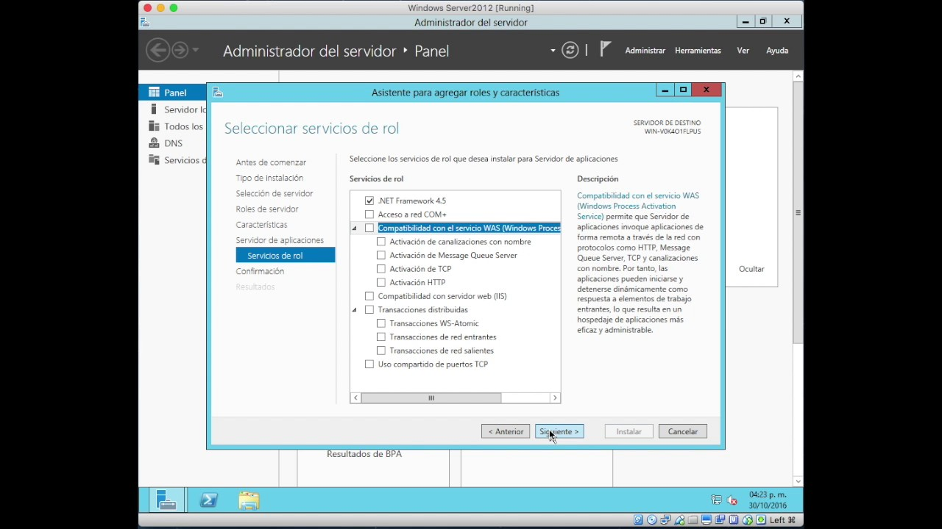

**Figura 16:** Implementación de Aplicación Servidor

**Fuente:** Elaboración propia

La implementación de los Sistemas Bocamina, Control de Comedor y los módulos web de administración de dispositivos y personas por indicación directa de la gerencia de aplicaciones fueron puestas en espera debido a que necesitan medir el rendimiento en conjunto de un proyecto más grande a donde estos pertenecen. (anexo 19 se encuentra carta donde se explican estos motivos).

Aún si en base a pruebas en entornos controlados el sistema Control de Comedor se comprobó que este es despliega la información necesaria para atender clientes un 32% más rápido que la solución actualmente y genera un ahorro en insumos de papel del 18% debido a que este no imprime tickets cuando se restringe el servicio a empleados resultado que sienta bien la empresa dado que pertenece al grupo de ESR (empresas socialmente responsables).

En términos generales el resultado más tangible es el avance de un 80% del proyecto cuando en septiembre del presente año solo se contaba con un 15% del mismo.

CAPITULO 5: CONCLUSIONES

El haber creado una plataforma web que permitirá visualizar los empleados (sindicalizados y confianza) que se encuentran en el sistema de nómina SONARH, permitirá el alta, baja y cambios de los mismos ha mejorado el tiempo de respuesta de los departamentos de recursos humanos para la asignación de tareas de empleados contratistas.

La creación de los diferentes sistemas de escritorio ha permitido gestionar acceso a las diferentes unidades mineras mediante autenticación UFH y RFID, y mostrar si los empelados pertenecen a la unidad o y de no ser así, si cuentan con los permisos necesarios para acceder, llevar control de asistencia mediante tecnología Biométrica y almacenar la información en Base de datos local y en la nube de AWS (específicamente RDS).

El desarrollo de los módulos web otorgan la capacidad de gestionar los dispositivos de hardware con labores de control de acceso como biométricos, antenas RFID y UFH, impresoras, etc.

Las principales lecciones aprendidas fueron en cuanto a gestión de proyectos principalmente consultar las políticas de propiedad intelectual en cuanto ha código y cómo se lleva a cabo el control de versiones, correcto seguimiento de las normativas para instalar hardware y software, fijar con el líder proyecto una agenda de reuniones de seguimiento, entre otros.

Este proceso de estadía fue el primer paso para la implementación de una solución más grande que esta en constante evolución, mi participación fue en el desarrollo del primer conjunto de sistemas necesarios, sin embargo se espera que un nuevo desarrollador agregue más funcionalidades como la gestión de horarios y la asignación de roles para entrar a la plataforma web, que en este proceso no se desarrollaron por falta de tiempo.

Se deja un código fácil de mantener y de evolucionar para generar soluciones que se adapten a las necesidades de la empresa.

PRÓLOGO Y AGRADECIMIENTOS

Este proyecto había sido pospuesto en 3 ocasiones debido su complejidad y a que no se contaban con recurso humano suficiente para empezarlo, a nivel personal considero como un logro haber sentado los cimientos de este, que le permitan crecer aún más y que estoy seguro le generará a First Majestic muchas ganancias.

Agradezco a mi tío Luis Alberto Carrera por confiar en mi al invitarme a participar en el desarrollo de este proyecto, la experiencia ganada no tiene precio alguno, también agradecerte Orlando Alanís por darme las facilidades necesarias para realizar esta estadía y por los consejos que me diste para ser un mejor profesional, a mi asesor de este proceso el profesor Iván Antonio Gozález Peyro por siempre estar cuando lo he necesitado, por animarme a continuar cuando quería tirar todo por la borda y hacerme sentir que tenia en quien confiar.

Aunque suene un poco exagerado también quiero agradecer al actual presidente de México Andrés Manuel López Obrador por ser un ejemplo de vida para mí, por enseñarme que la perseverancia y el trabajo todo lo vencen, aunque rendirse hubiese sido lo más fácil, no lo hiciste hasta que lograste cumplir tu sueño, yo apenas estoy empezando el mío y no me rendiré hasta verlo hecho realidad.

Y al último y más importante a mis padres por darme la oportunidad de estudiar y realizarme profesionalmente, este proyecto lo dedico a mi abuelo, estoy seguro que le hubiese encantado verme egresado.

ANEXOS

Anexo 1: Registro de riesgos de proyecto

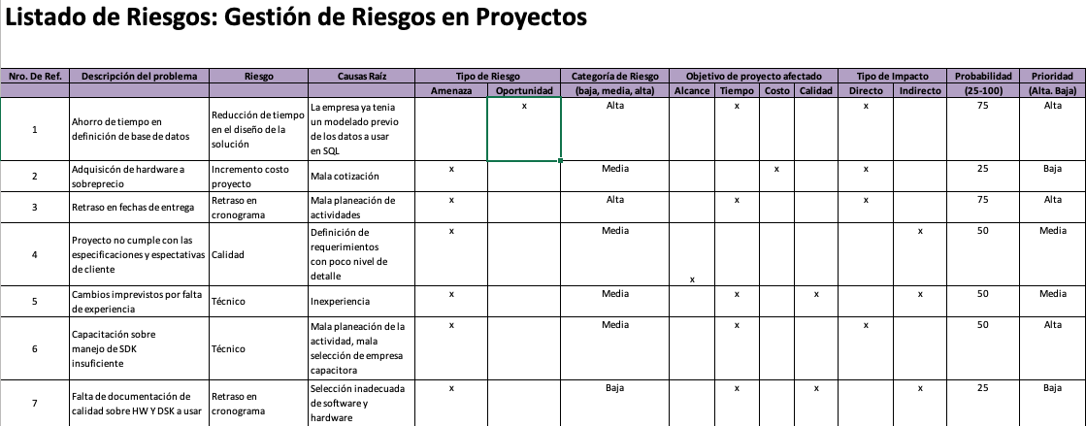

Anexo 2: Matriz de trazabilidad de requisitos

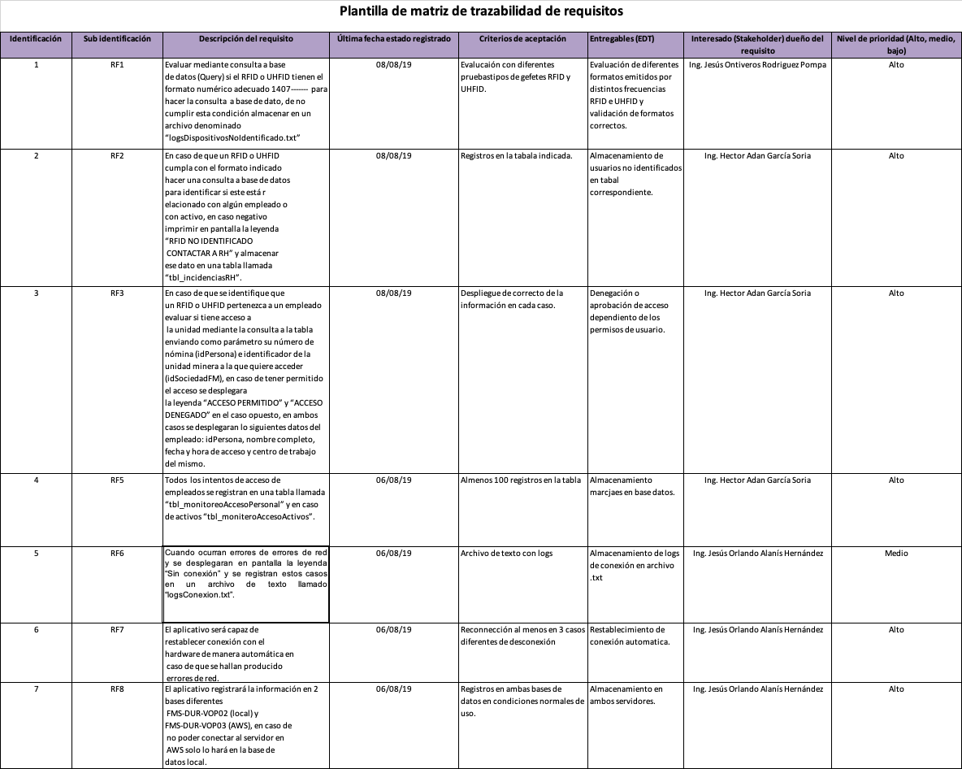

Anexo 3: Registro de lecciones aprendidas

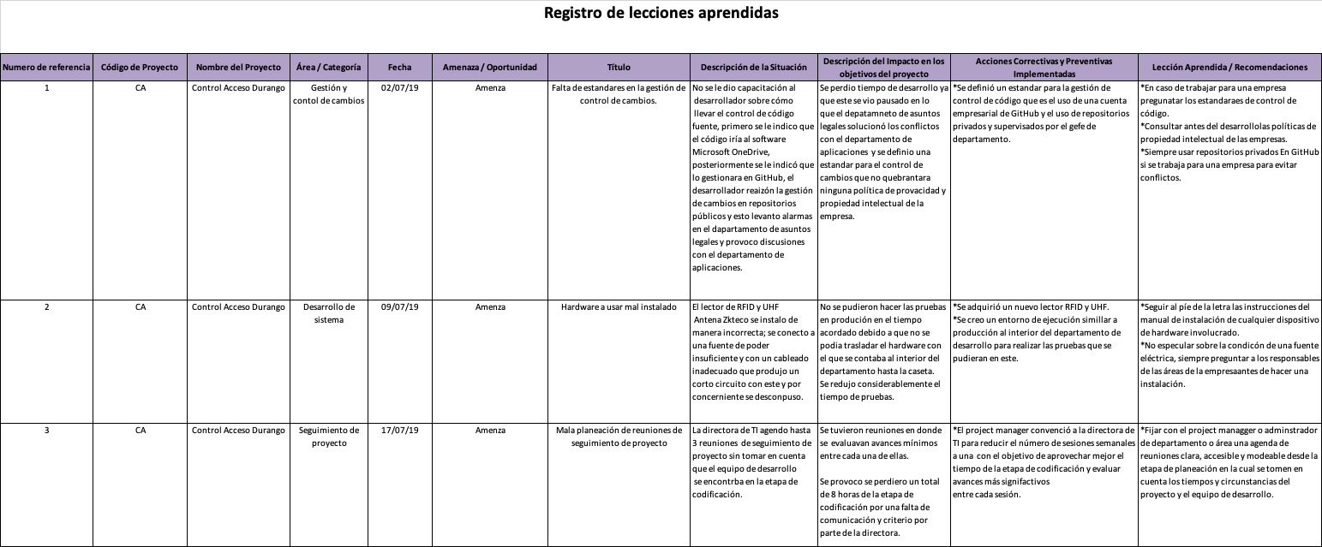

Anexo 4: Plan de pruebas

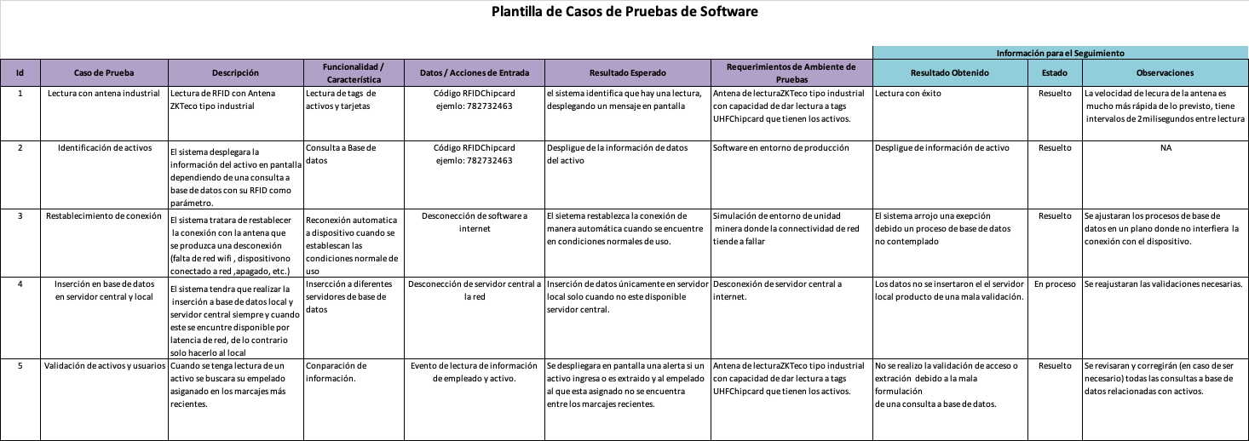

Anexo 5: Involucrados en el proyecto

|  |  |
| --- | --- |
| Nombre: | Ing. Jesús Ontiveros Rodriguez Pompa |
| Puesto: | Key User Automatización |
| Empresa: | First Majestic Silver Corp |
| Rol en el proyecto: | Project Mannager |
| Información de contacto: | [jontiveros@firstmajestic.com](mailto:jontiveros@firstmajestic.com) |

|  |  |
| --- | --- |
| Nombre: | Ing. Hector Adan García Soria |
| Puesto: | Superintendente de desarrollo de aplicaciones estratégicas |
| Empresa: | First Majestic Silver Corp |
| Rol en el proyecto: | Product owner |
| Información de contacto: | [hgarcia@firstmajestic.com](mailto:hgarcia@firstmajestic.com) |

|  |  |
| --- | --- |
| Nombre: | Ing. Teresita de Jesús Rivas |
| Puesto: | Superintendente de TI |
| Empresa: | First Majestic Silver Corp |
| Rol en el proyecto: | Cliente |
| Información de contacto: | [trivas@firstmajestic.com](mailto:trivas@firstmajestic.com) |

|  |  |
| --- | --- |
| Nombre: | Ing. Jesús Orlando Alanís Hernández |
| Puesto: | Gerente de aplicaciones |
| Empresa: | First Majestic Silver Corp |
| Rol en el proyecto: | Cliente |
| Información de contacto: | [jalanis@firstmajestic.com](mailto:jalanis@firstmajestic.com) |

|  |  |
| --- | --- |
| Nombre: | C. Jesús Efraín Lerma Carrera |
| Puesto: | Desarrollador |
| Empresa: | First Majestic Silver Corp |
| Rol en el proyecto: | Developer |
| Información de contacto: | [jlerma@firstmajestic.com](mailto:jlerma@firstmajestic.com) |

Anexo 6: Estructura de desglose de trabajo

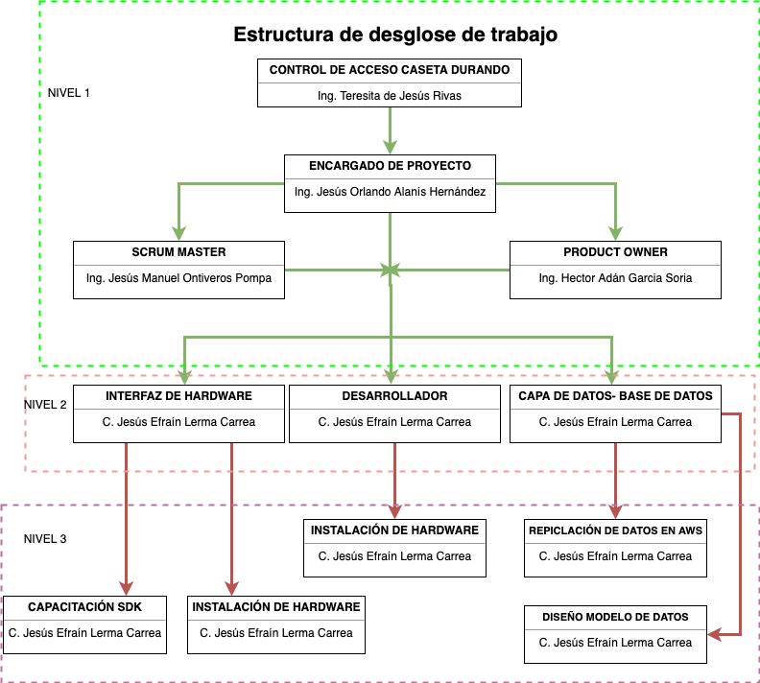

Anexo 7: Diagrama conexión de hardware

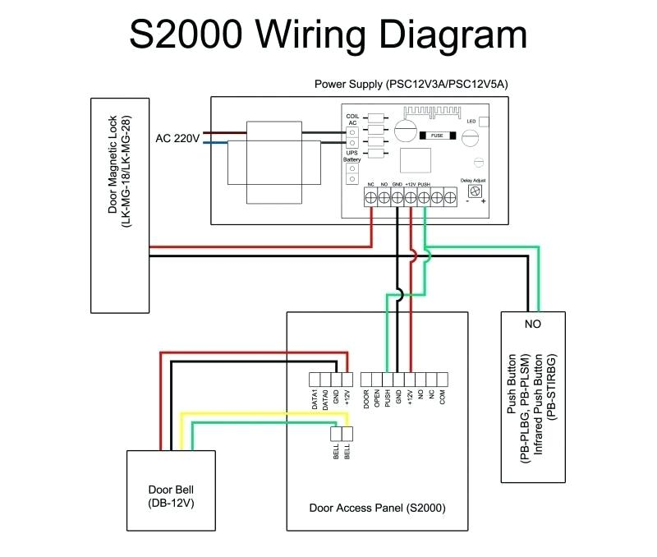

Anexo 8: Mockups del sistema y e interfaces anteriores

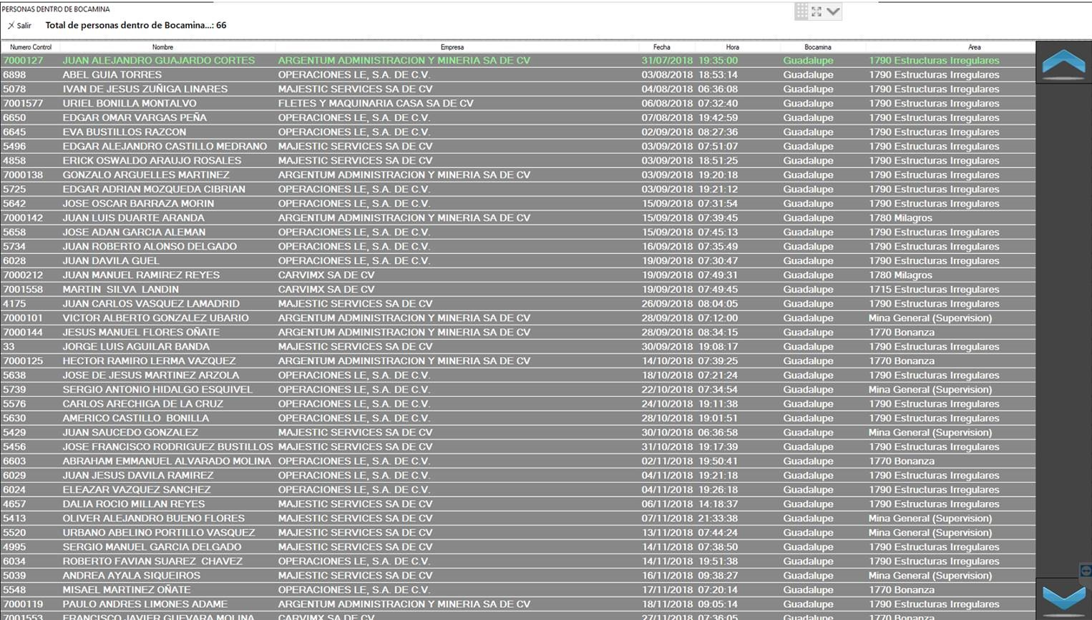

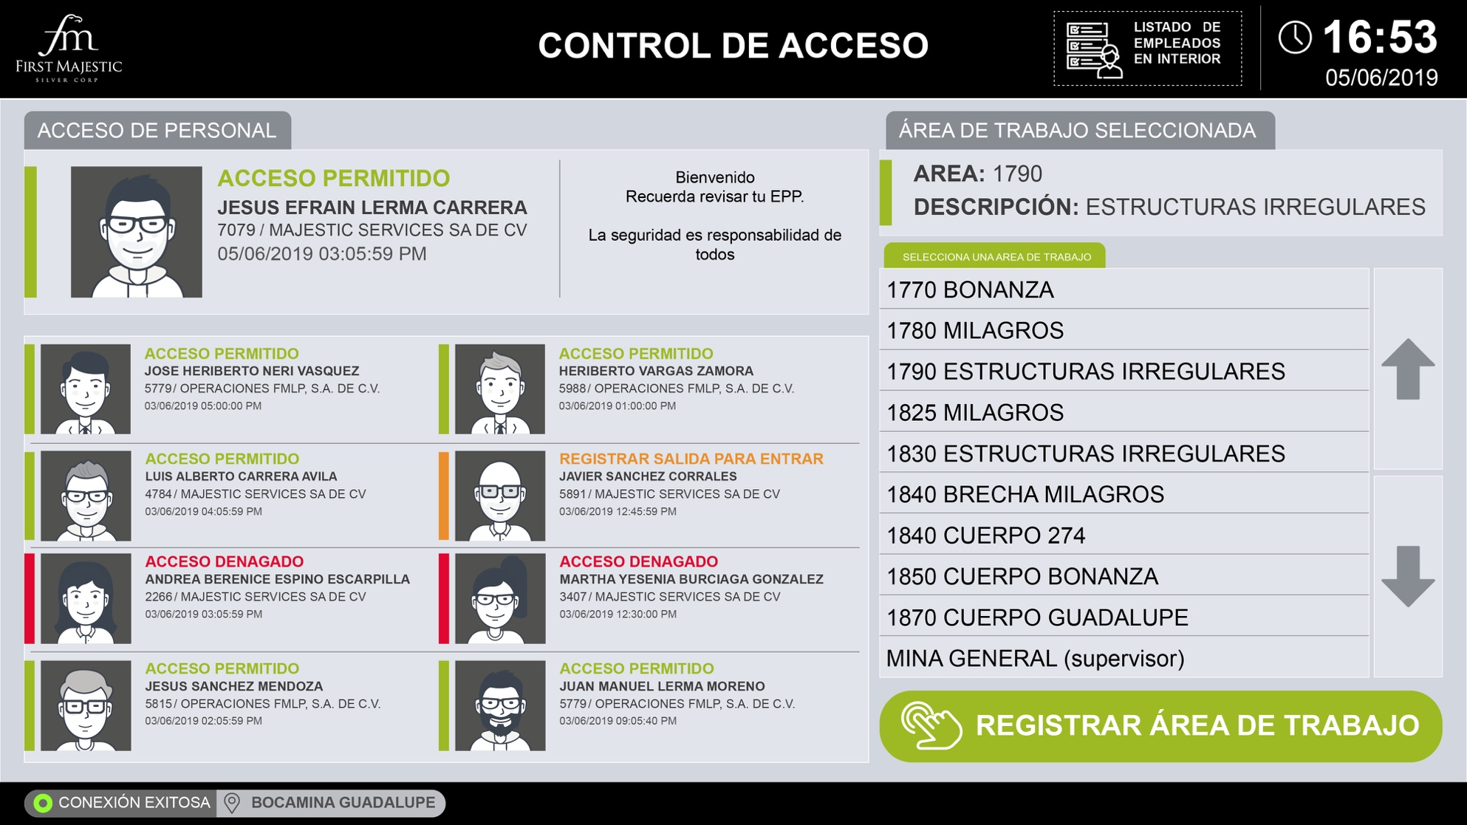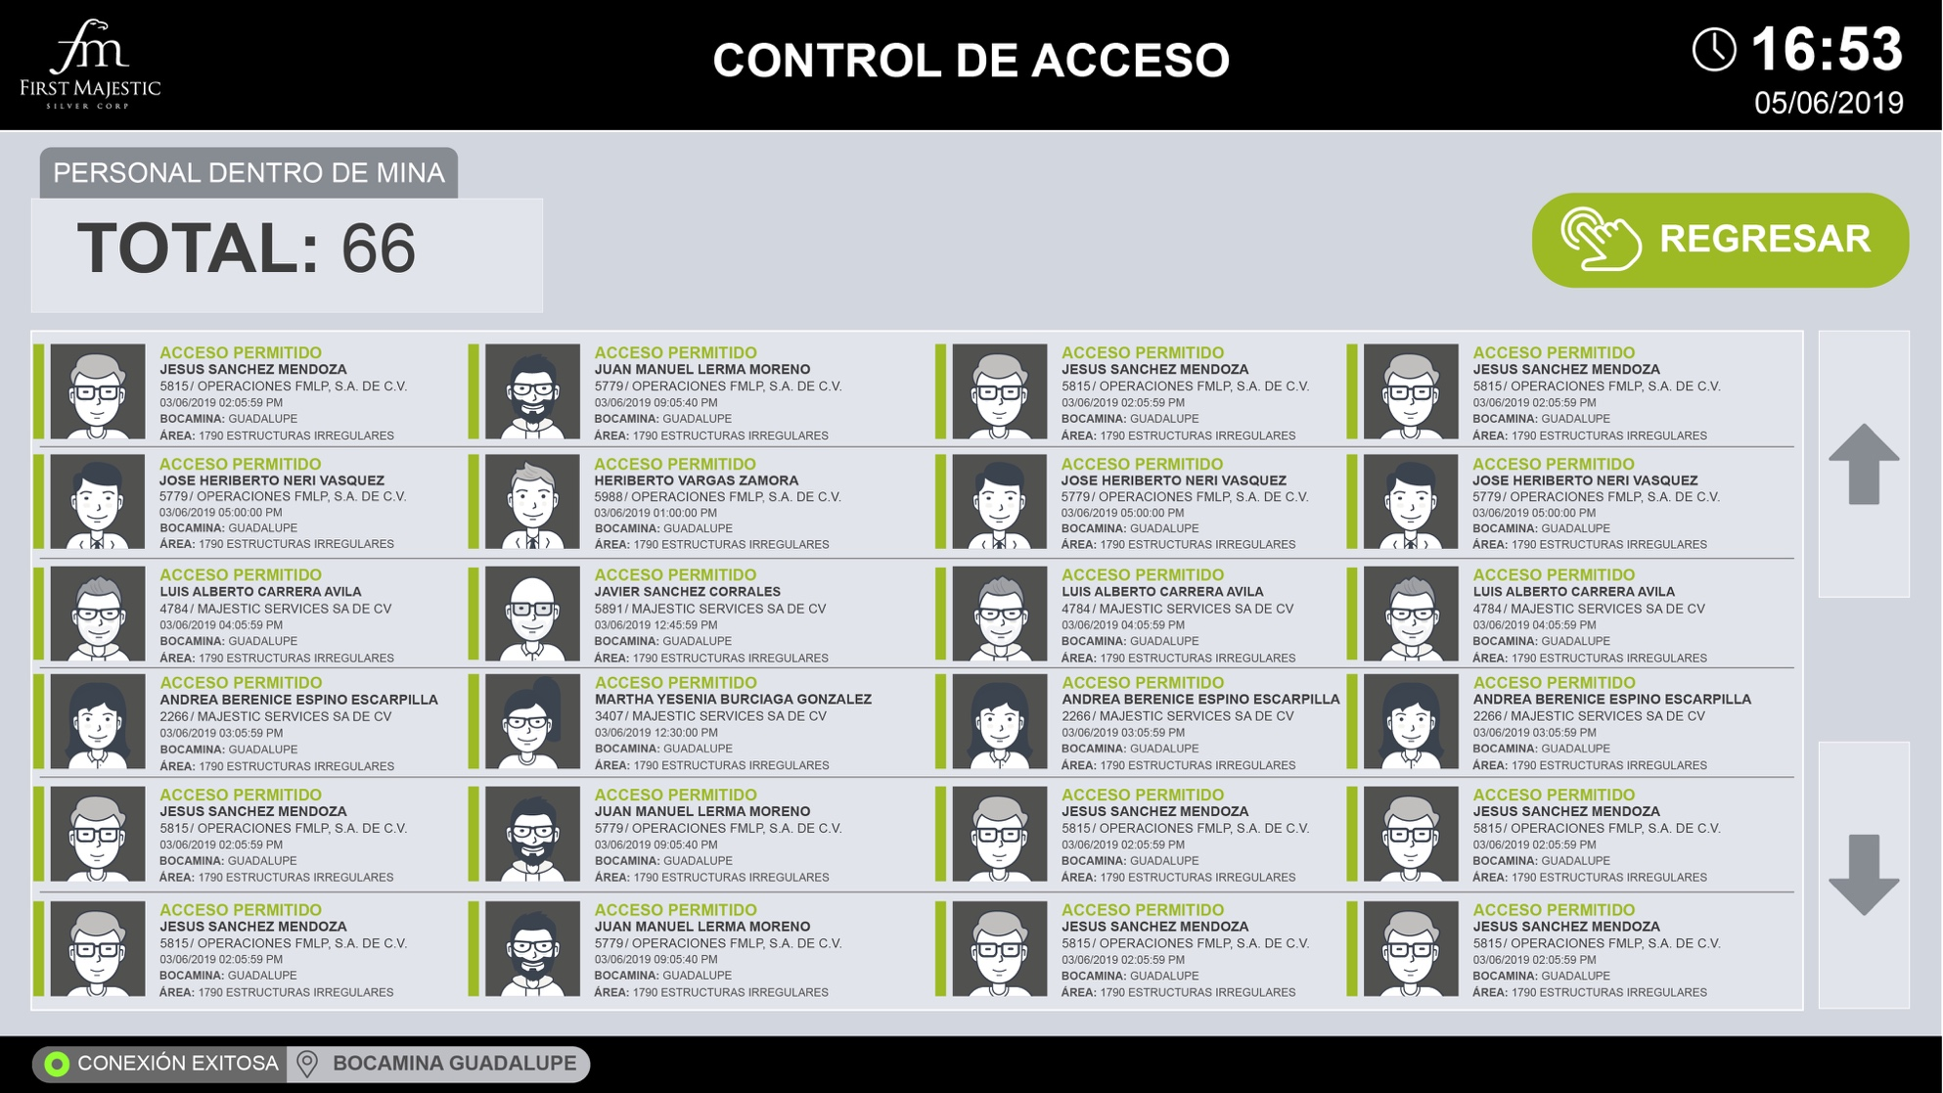

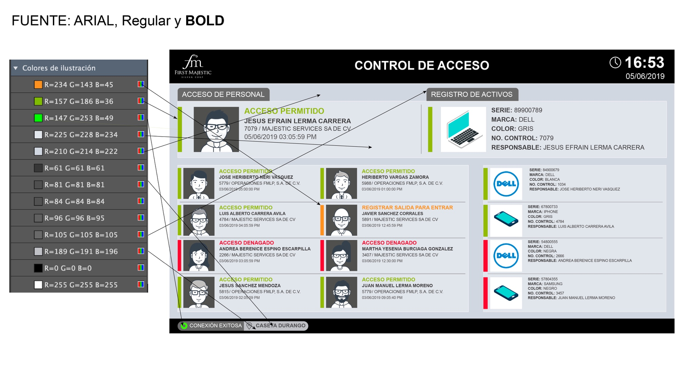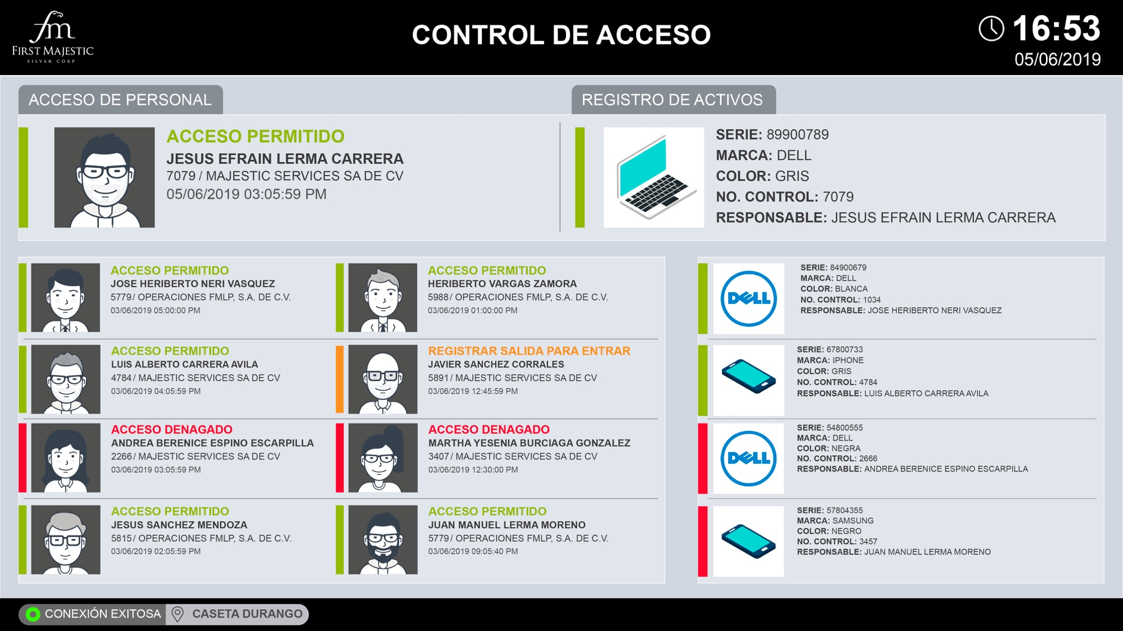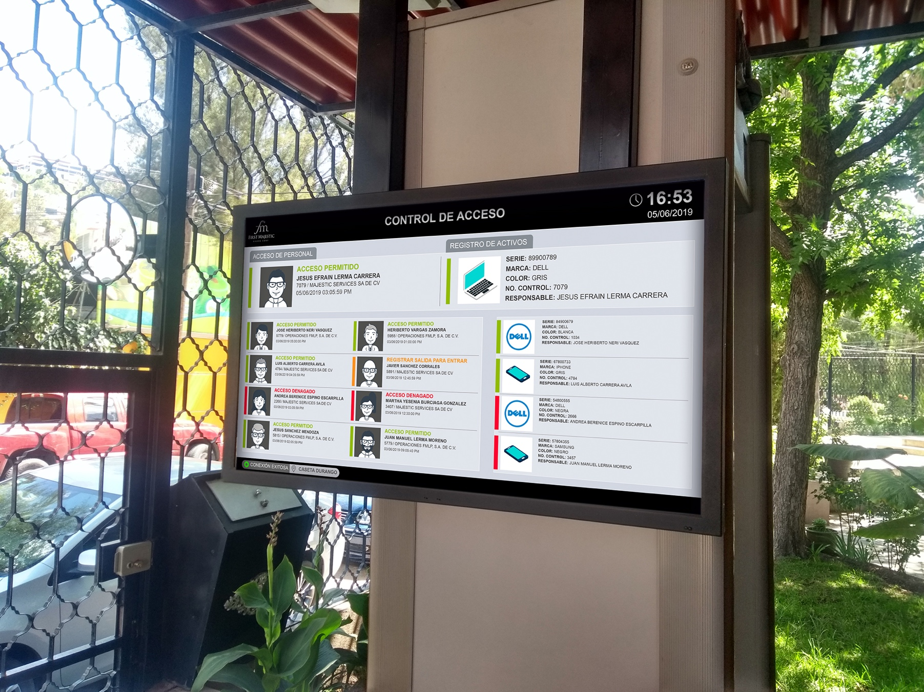

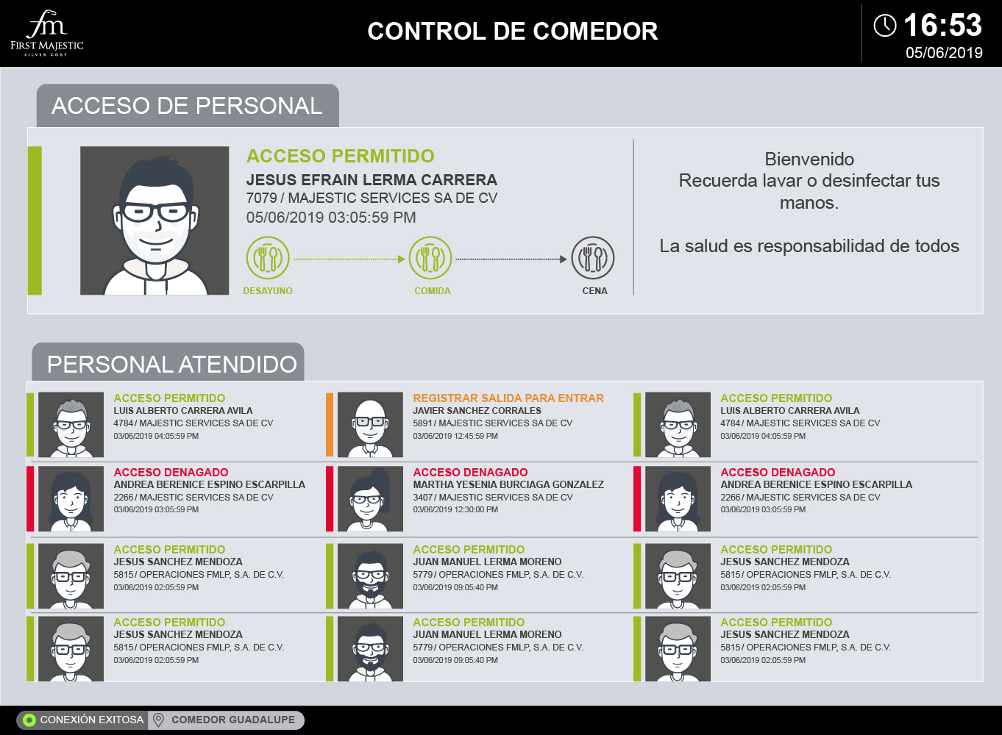

Anexo 9: Diagrama flujo sistema Control de Comedor

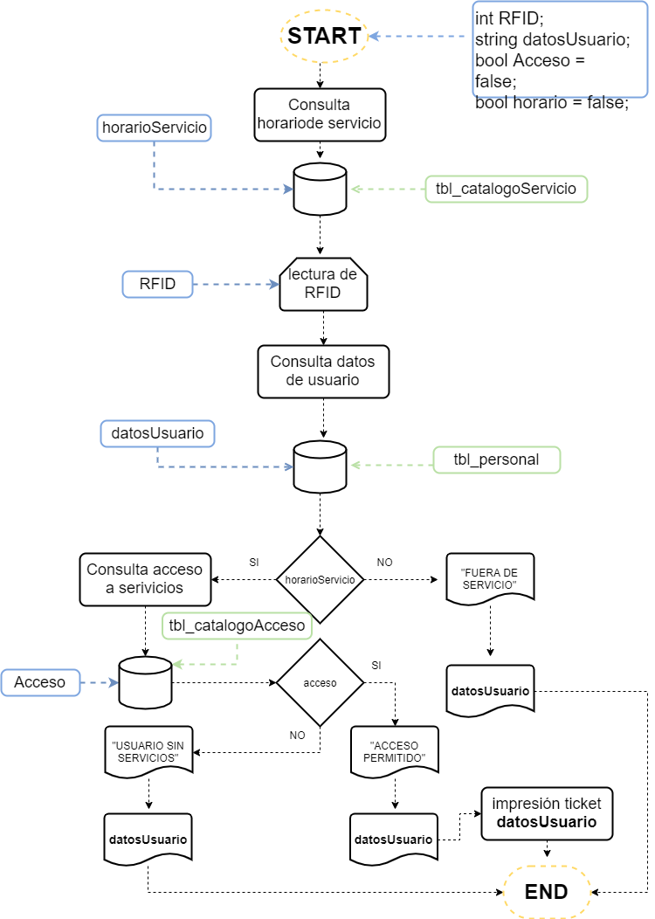

Anexo 10: Diagrama arquitectura sistema Control de Comedor

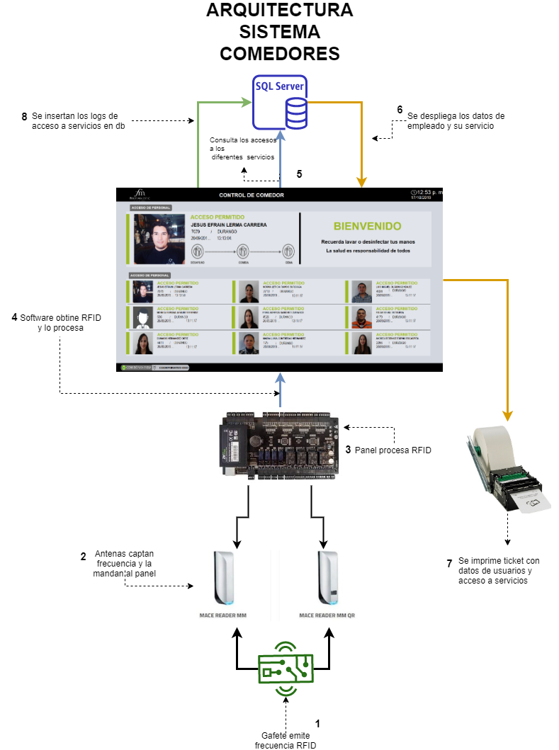

Anexo 11: Diagrama Entidad – Relación sistema Control de Comedor



Anexo 12: Diagrama flujo Aplicación de servidor

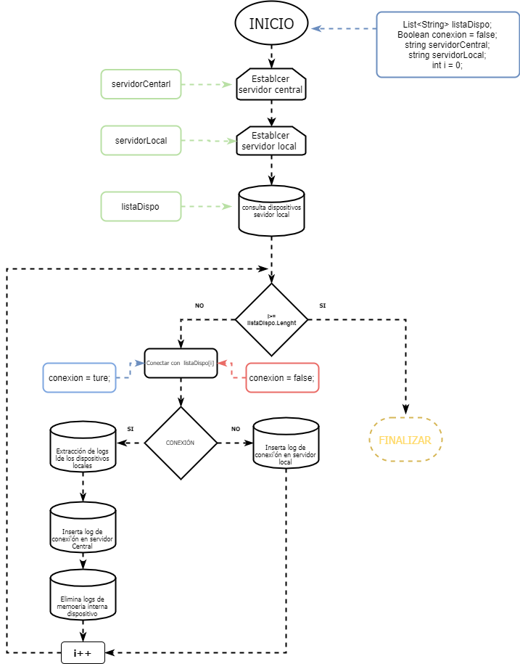

Anexo 13: Diagrama arquitectura aplicación de servidor

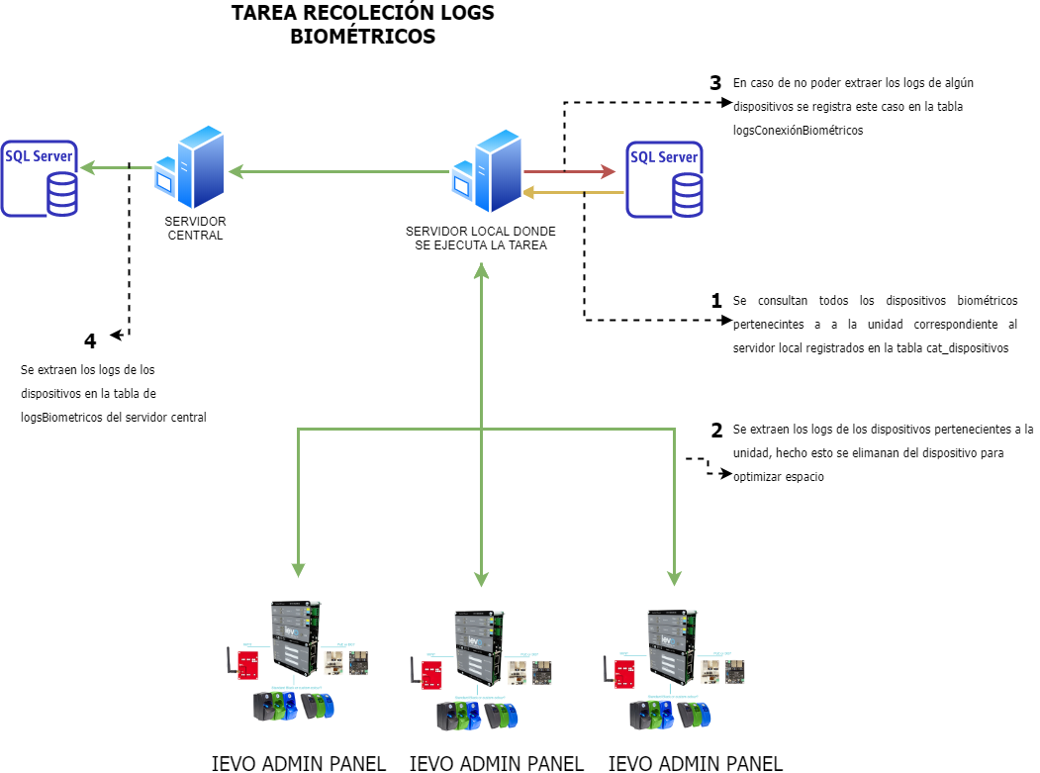

Anexo 11: Diagrama Entidad – Relación aplicación de servidor



Anexo 12: Diagrama arquitectura Sistema Caseta Durango

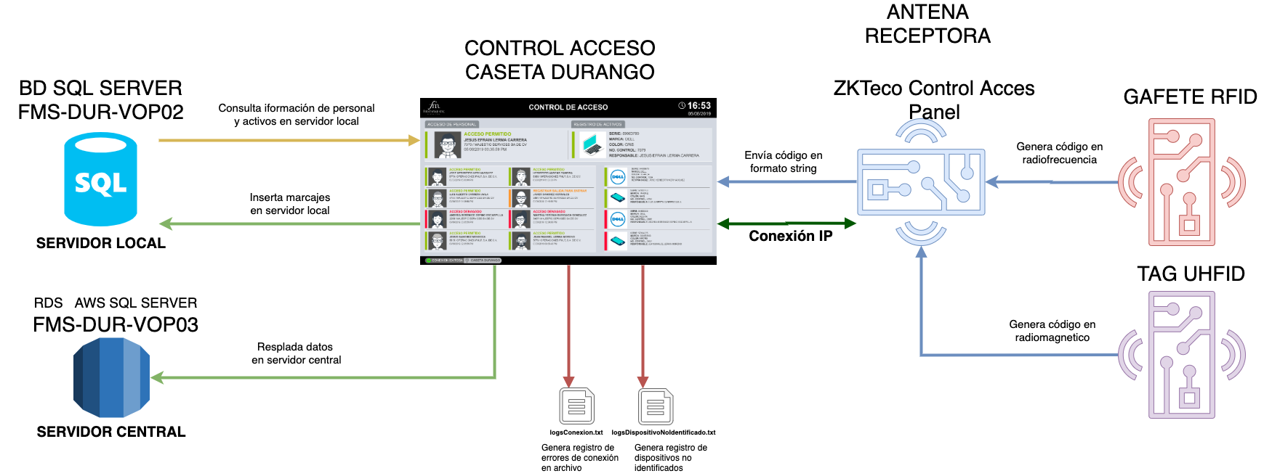

Anexo 13: Diagrama actividades Sistema Caseta Durango

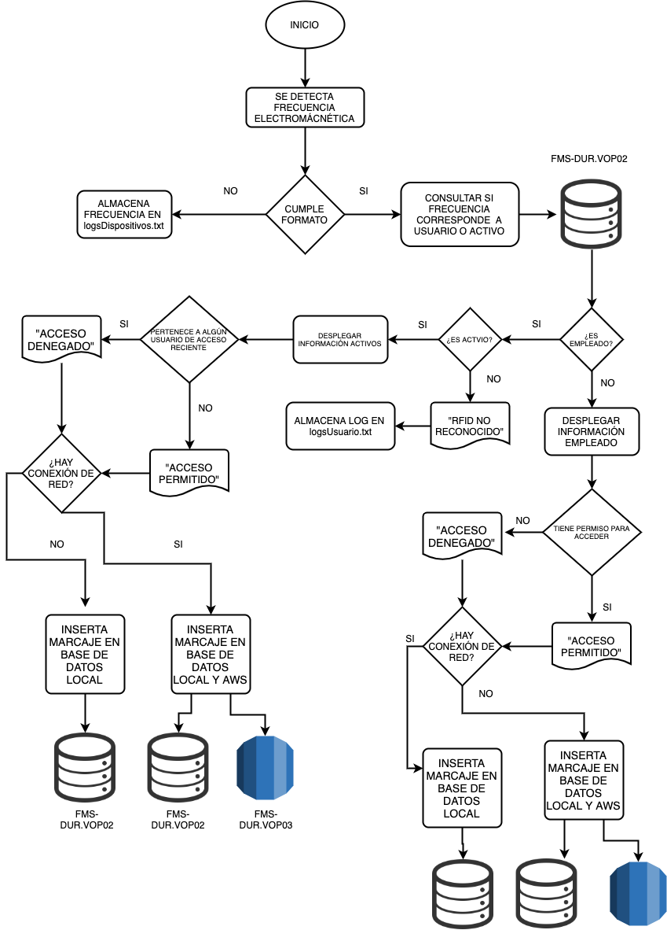

Anexo 14: Diagrama despliegue Sistema Caseta Durango

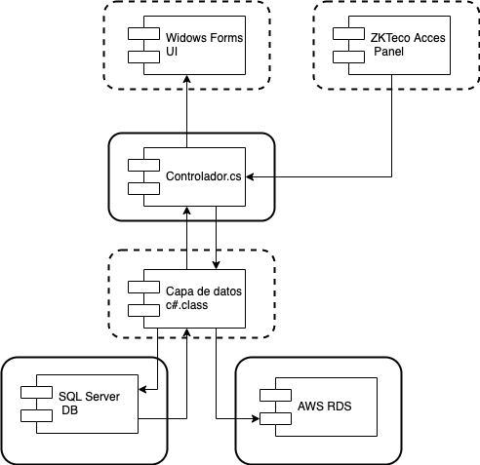

Anexo 15: Diagrama flujo Sistema Transferencia de huellas

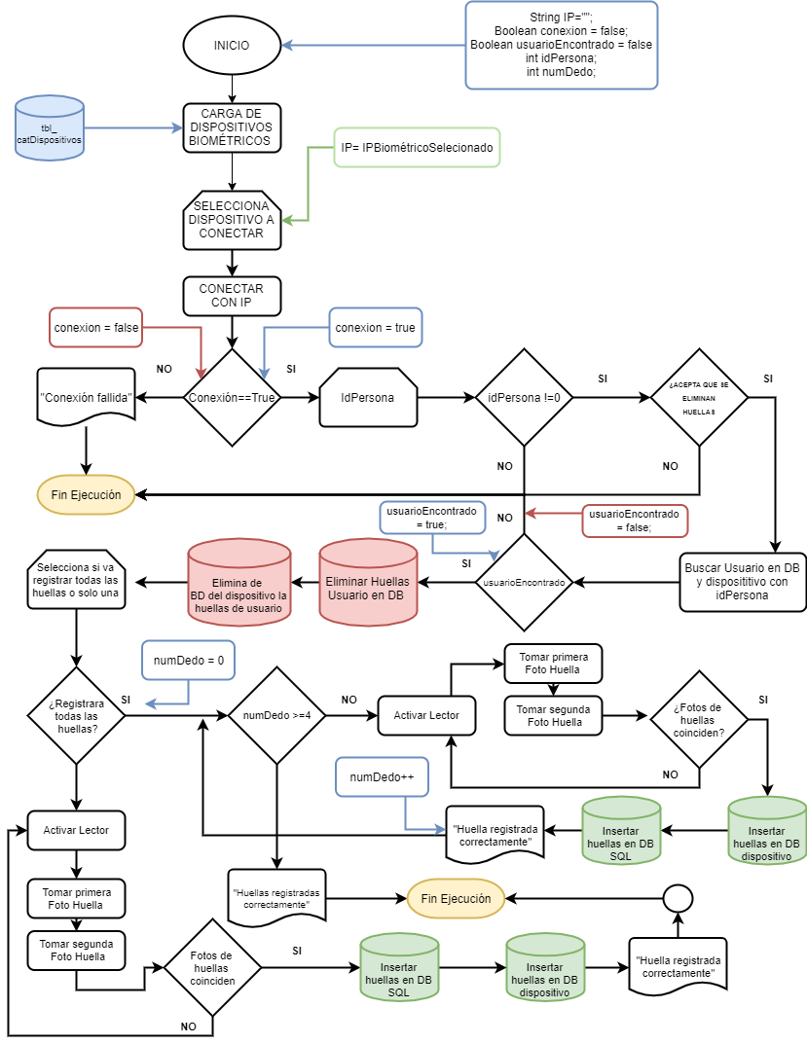

Anexo 16: Diagrama flujo Sistema Registro de huellas

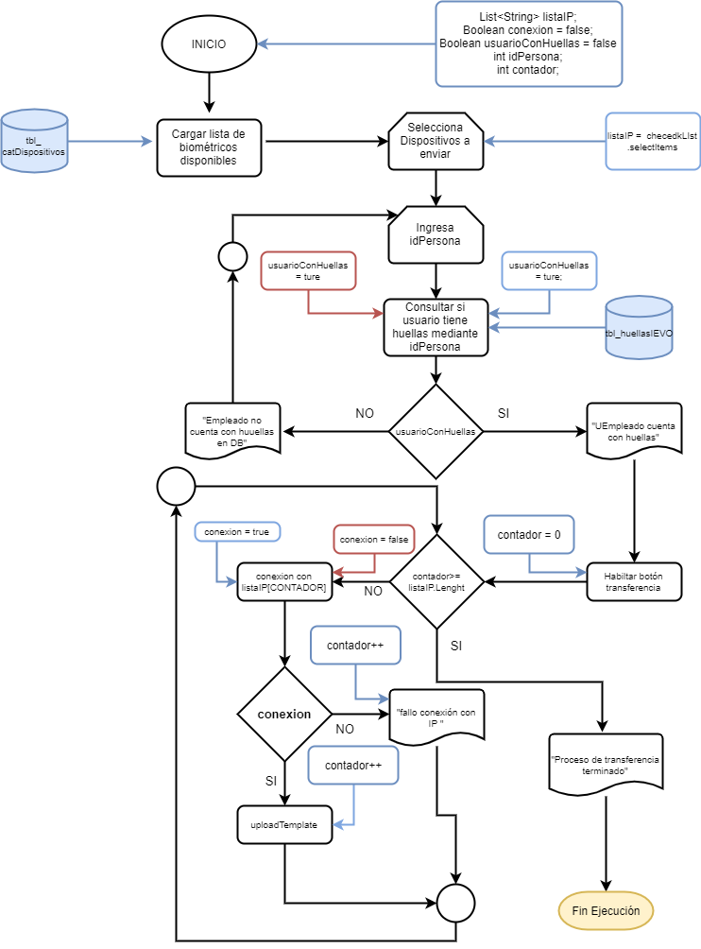

Anexo 17: Diagrama Entidad – Relación Módulo Web Personal

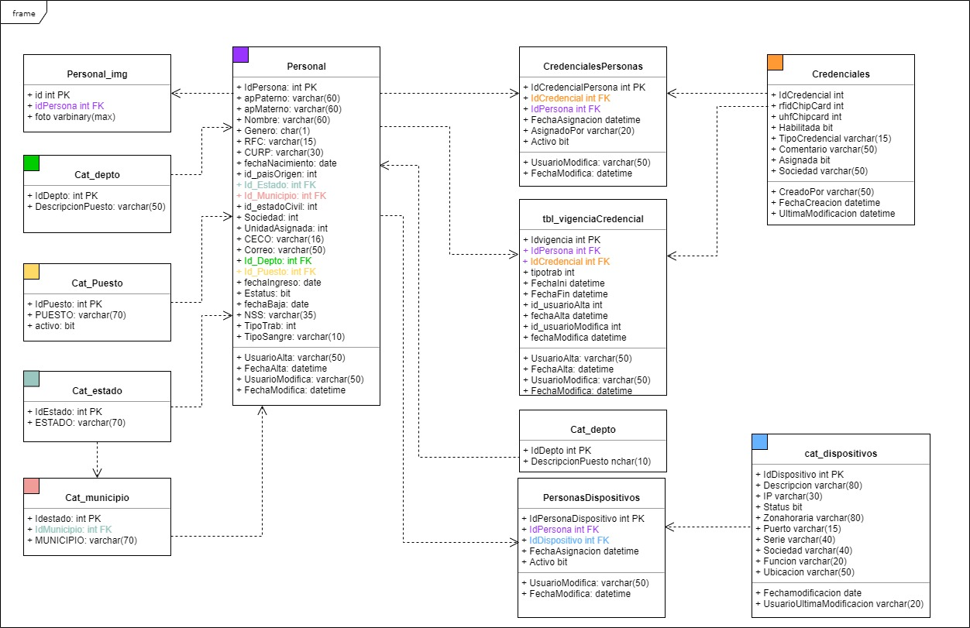

Anexo 18: Diagrama Entidad – Relación Módulo Login

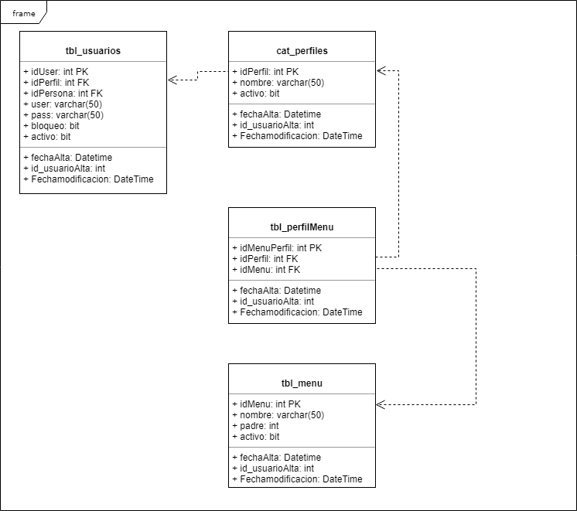

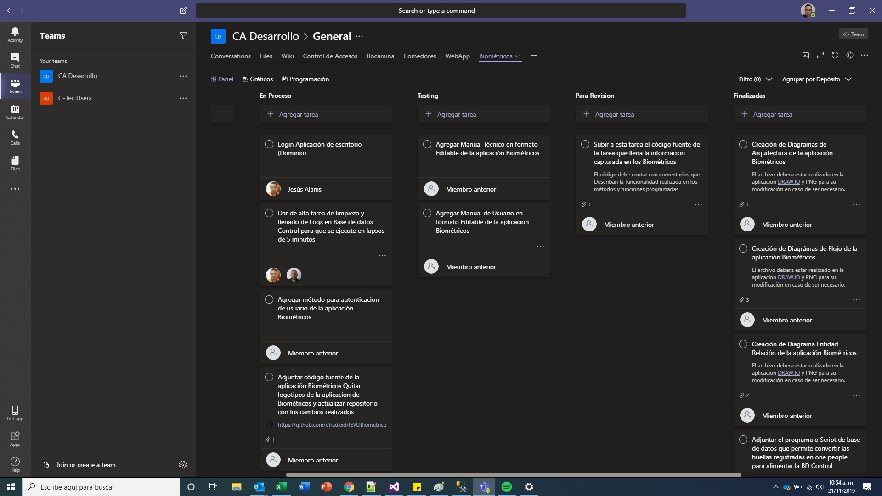Anexo 18.1: Scrum boards de tareas realizadas

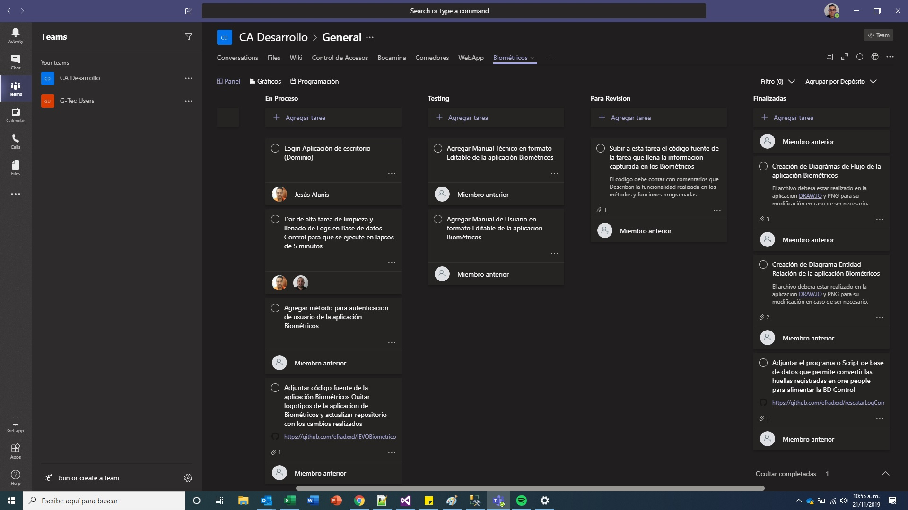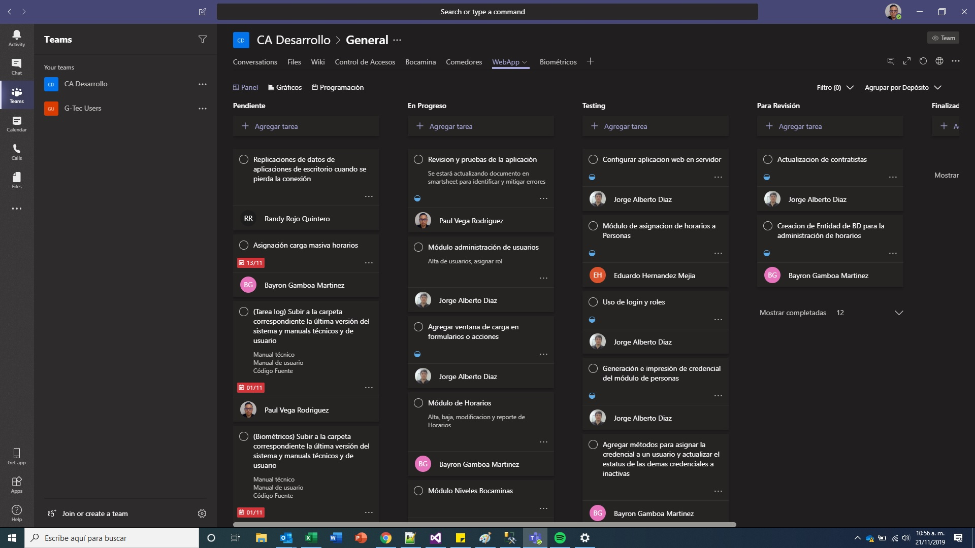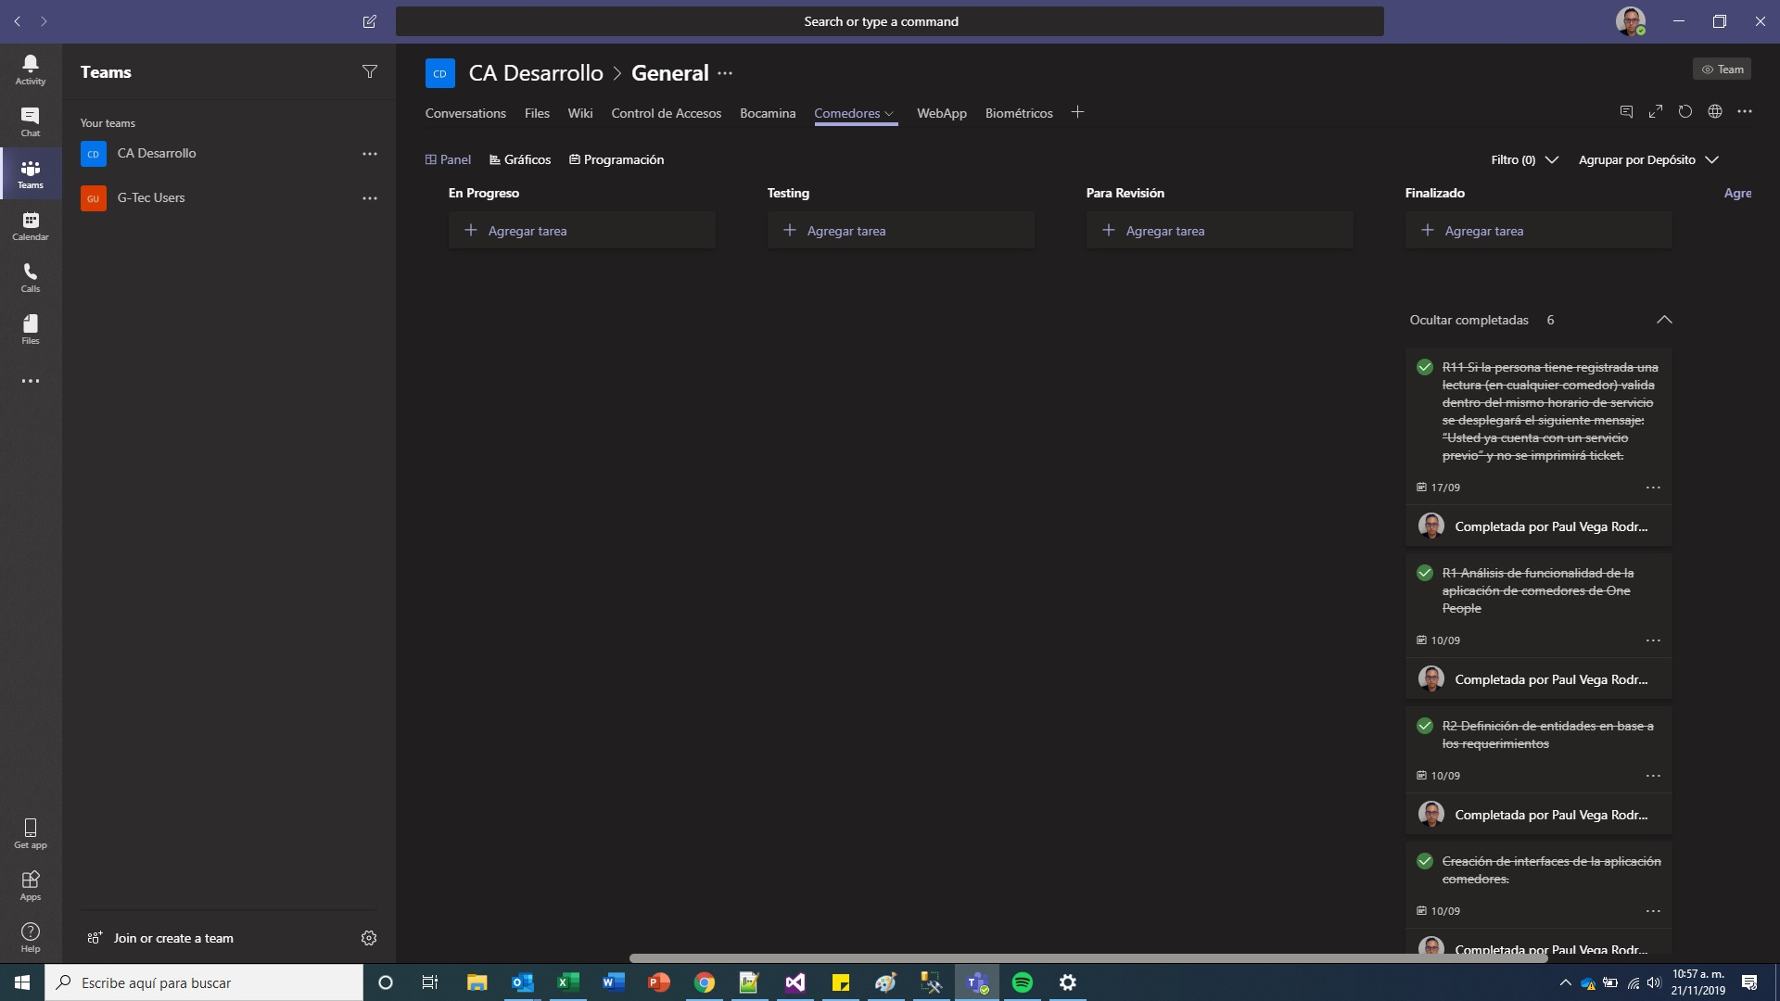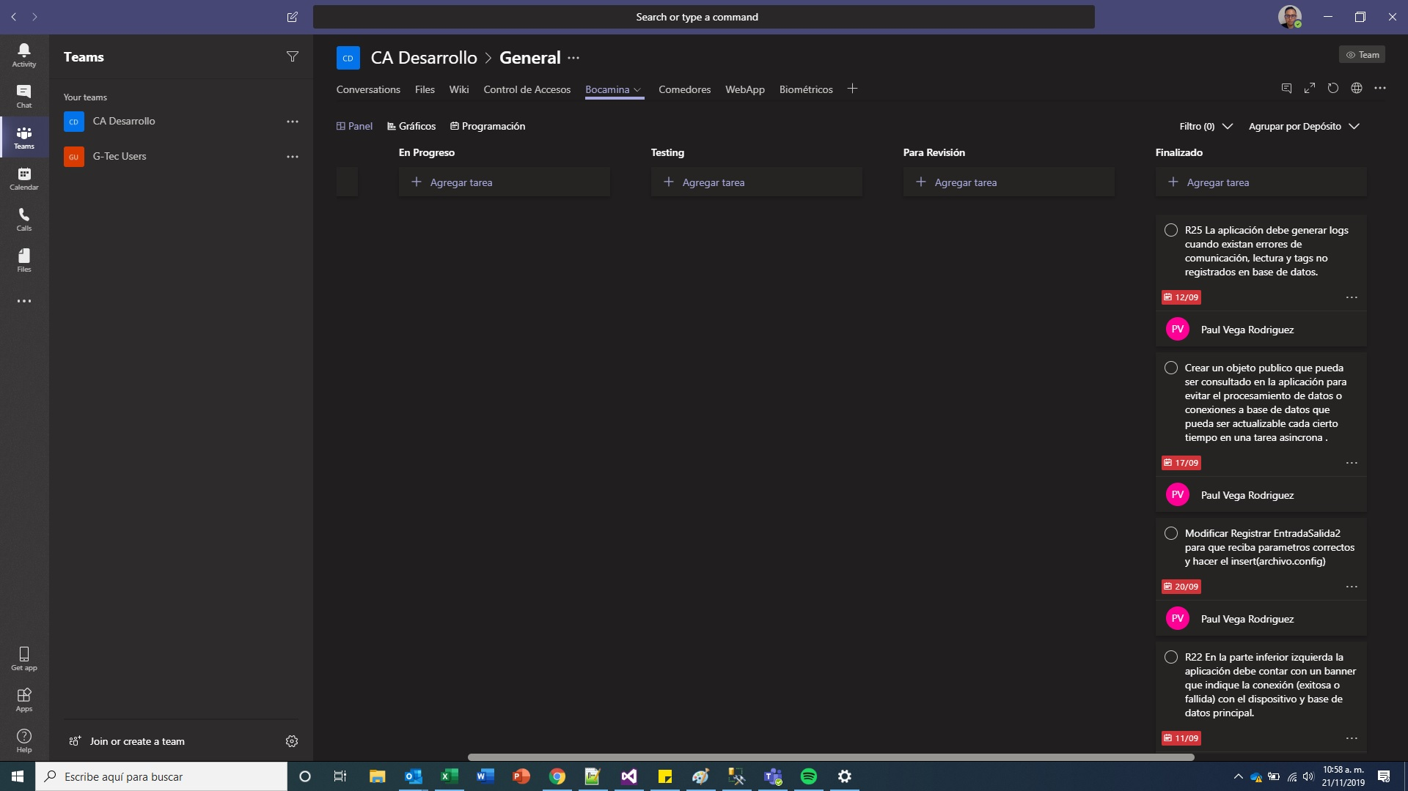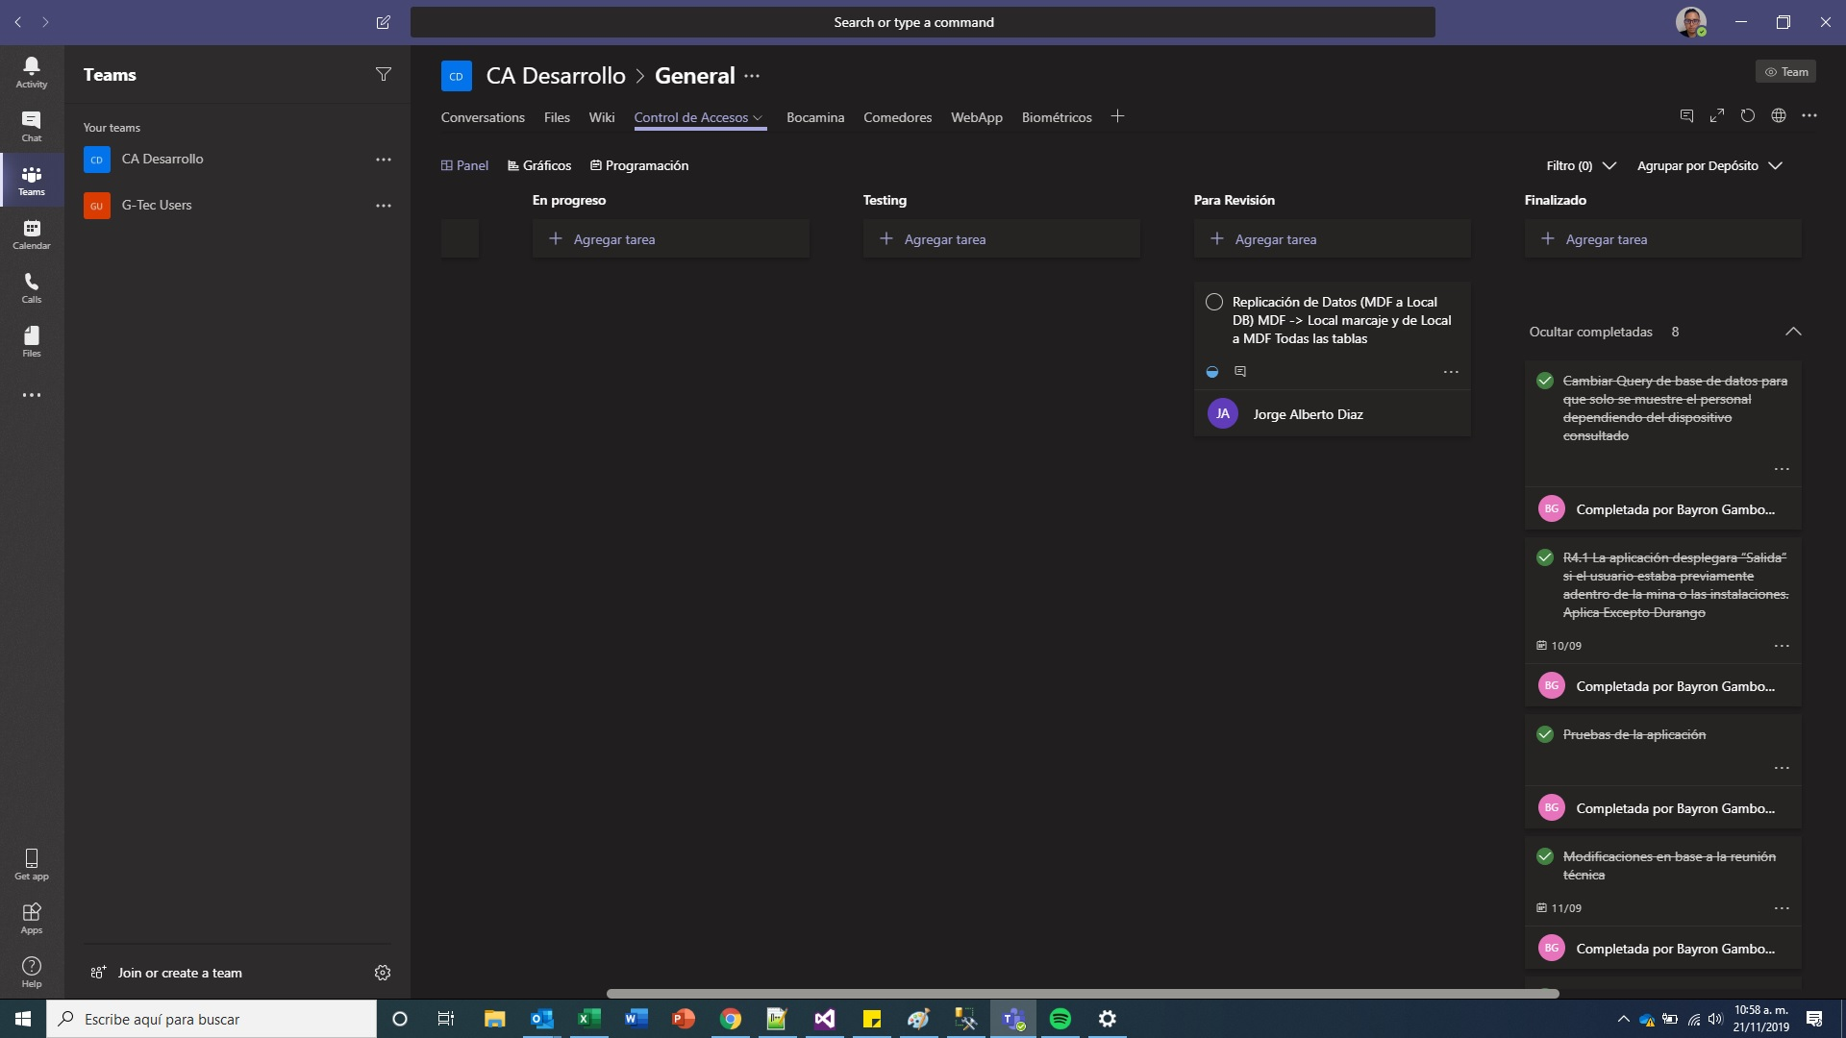

Anexo 18: Estándar IEEE 830 para la definición de requerimientos

nte el periodo de abril-agosto se desarrollo el sistema de Control de Acceso Caseta Durango en las oficinas corporativas de First Majestic Silver Corp en la ciudad de Victoria de Durango este documento muestra la clasificación de los requerimientos de proyecto recolectados mediante entrevista con todos los StakeHolders.

1.1 Propósito:

El propósito del presente documento es facilitar la administración del proyecto Control de Acceso Caseta Durango en cuanto gestión y clasificación de requerimientos se refiere, conforme al estándar IEE-830-1998.

1.2 Alcance:

Sistematizar el proceso de acceso a las diferentes unidades mediante la implementación de software que haga uso de tecnología UHF Y RFID y validaciones en base de datos. Para poder aprobar el acceso y salida de empelados y bienes (activos) de la empresa.

1.3 Personal involucrado:

|  |  |
| --- | --- |
| Nombre: | Ing. Jesús Ontiveros Rodriguez Pompa |
| Puesto: | Key User Automatización |
| Empresa: | First Majestic Silver Corp |
| Rol en el proyecto: | Project Mannager |
| Información de contacto: | [jontiveros@firstmajestic.com](mailto:jontiveros@firstmajestic.com) |

*Tabla 1 Personal Involucrado Product Mannager*

|  |  |
| --- | --- |
| Nombre: | Ing. Hector Adan García Soria |
| Puesto: | Superintendente de desarrollo de aplicaciones estratégicas |
| Empresa: | First Majestic Silver Corp |
| Rol en el proyecto: | Product owner |
| Información de contacto: | [hgarcia@firstmajestic.com](mailto:hgarcia@firstmajestic.com) |

*Tabla 2 Personal Involucrado Product Owner*

|  |  |
| --- | --- |
| Nombre: | Ing. Teresita de Jesús Rivas |
| Puesto: | Superintendente de TI |
| Empresa: | First Majestic Silver Corp |
| Rol en el proyecto: | Cliente |
| Información de contacto: | [trivas@firstmajestic.com](mailto:trivas@firstmajestic.com) |

*Tabla 3 Personal Involucrado Cliente*

|  |  |
| --- | --- |
| Nombre: | Ing. Jesús Orlando Alanís Hernández |
| Puesto: | Gerente de aplicaciones |
| Empresa: | First Majestic Silver Corp |
| Rol en el proyecto: | Cliente |
| Información de contacto: | [jalanis@firstmajestic.com](mailto:jalanis@firstmajestic.com) |

*Tabla 4 Personal Involucrado cliente*

|  |  |
| --- | --- |
| Nombre: | C. Jesús Efraín Lerma Carrera |
| Puesto: | Desarrollador |
| Empresa: | First Majestic Silver Corp |
| Rol en el proyecto: | Developer |
| Información de contacto: | [jlerma@firstmajestic.com](mailto:jlerma@firstmajestic.com) |

*Tabla 5 Personal Involucrado Desarrollador*

1.4 Definiciones, abreviaturas y acrónimos.

|  |  |
| --- | --- |
| Palabra o Siglas | Definición |
| RFID | Identificación por radiofrecuencia |
| UHF | Identificación por espectro electromagnético |
| Aplicativo | Sistema de software a aplicarse, Aplicación |
| AWS | Amazon WebServices |
| Activo | Bien de la empresa: computadoras, teléfonos, tabletas, etc. |
| SDK | Software Development Kit |
| BD | Base de Datos |
| RH | Recursos Humanos |

*Tabla 6 Definiciones, abreviaturas y acrónimos*

2 DESCRIPCIÓN GENERAL

2.1 Perspectiva del producto

Se percibe el sistema como una plataforma que perita identificar a los empelados de First Majestic Silver Corp, gestionar su acceso a las unidades, validar el acceso y salida de cualquier activo (bien) de la empresa.

Este sistema debe ser el primer filtro que junto al equipo de seguridad privada de la empresa garantice la seguridad de laborar en cualquier unidad y piedra angular para el correcto resguardo de activos.

2.2 Funcionalidad del proyecto

Cuando un empleado se presenta en cualquier entrada de las diferentes unidades el panel de control ZKTeco mediante una antena receptora idéntica el RFID de cada gafete, realiza una consulta a base de datos SQL Server para autenticar al empleado, si este pertenece a la unidad en turno y cuenta con los permisos necesarios se desplegaran sus datos en pantalla con la leyenda “ACCESO PERMITIDO”, esto indica que tiene acceso a unidad, en caso opuesto se desplegara “ACCESO DENEGADO”, y cualquier otra lectura diferente de un de una frecuencia RFID será catalogada como “RFID NO IDENTIFICADO”, cuando un activo se presenta en alguna entrada la antena receptora identifica su UFHID e y realiza una consulta a Base de Datos para saber si este corresponde a alguno de los empelados de reciente acceso, en caso de no corresponder se desplegara una advertencia en la pantalla.

Cada que se despliega información sobre acceso a la unidad esta se categoriza y se almacena en base de datos.

2.3 Características de los usuarios

|  |  |
| --- | --- |
| Tipo de usuario | Guardia de seguridad |
| Formación | Seguridad privada |
| Habilidades | Tacto con empelados |
| Actividades | -Activar el accionador de la entrada.  -Detener salida de empelado si este intenta salir con activo que no le corresponde |

*Tabla 7 Características de los usuarios Guardia de seguridad*

|  |  |
| --- | --- |
| Tipo de usuario | Mantenimiento |
| Formación | Desarrollador .NET |
| Habilidades | Manejo de bases de datos relacionales, desarrollo C#, creación de sistemas embebidos. |
| Actividades | -Proporcionar mantenimiento correctivo siempre que se reporte una incidencia u error en el portal de tickets de la empresa. |

*Tabla 8 Características de los usuarios Mantenimiento*

2.4 Restricciones

2.4.1 Acceso a servidor

El acceso al servidor de base de datos solo será mediante el sistema operativo Windows dado que este es SQL Server y deberá ser en una computadora en el dominio de First Majestic Silver Corp.

2.4.2 Mantenimiento Evolutivo y correctivo

2.4.2.1 Tecnología de desarrollo

Todo nuevo módulo o funcionalidad agregada debe ser con objetivo de mantenimiento debe ser codificada en el lenguaje C# para la versión 4.5 de .NETFramework, debido al política de actualización de software empresarial.

2.4.2.2 Hardware y periféricos

Solo se permitirá actualizar el hardware por otra pieza del mismo modelo o programable con el mismo SDK.

2.5 Evolución previsible del sistema

2.5.1 Migración de base de datos

Se tiene como objetivo poder migrar el servidor de base de datos al Servicio Relational Databases (RDS) de AWS.

2.5.2 Funcionalidad de idioma

Se prevé una futura funcionalidad en la que el idioma en que se despliega la información del software pueda cambiar entre español e inglés, debido a su próxima implementación las oficinas administrativas en Vancouver, Canadá.

3 REQUISITOS ESPECÍFICOS

3.1 Requisitos específicos de las interfaces

3.1.1 Interfaces de usuario

La interfaz de usuario consiste en una vista (Windows Forms) creada con el manejador de interfaces de Visual Studio.

3.1.2 Interfaces de hardware

Para la lectura de los gafetes de empelados y tags de activos son necesarios los siguientes componentes:

|  |  |  |
| --- | --- | --- |
| Descripción | Modelo | Foto |
| Panel de administración | ZKTeco Acces Control Panel C3-100/200/400 | C3-100/200/400 |
| Antena receptora/Lector | ZKTeco UHF5F | Resultado de imagen para antena zkteco |

*Tabla 9 Interfaces de hardware*

3.1.3 Interfaces de software

La ejecución de este sistema embebido esta condicionada a los sistemas operativos Windows (8,10 y posteriores) con la versión 4.5 de .NETFramework y los DLL necesarios del SDK de ZKTeco.

3.2 Requisitos Funcionales

|  |  |  |  |
| --- | --- | --- | --- |
| Número de requisito | RF1 | | |
| Nombre de requisito | Validación de formato | | |
| Tipo | Requisito | Restricción | |
| Fuente del requisito | Scrum master | | |
| Prioridad del requisito | Alta/Esencial | Media/Deseado | Baja/ Opcional |
| Descripción | Evaluar mediante consulta a base de datos (Query) si el RFID o UHFID tienen el formato numérico adecuado 1407------- para hacer la consulta a base de dato, de no cumplir esta condición almacenar en un archivo denominado “logsDispositivosNoIdentificado.txt” | | |
| Depende de otro requisito | NA | | |

*Tabla 10 RF1*

|  |  |  |  |
| --- | --- | --- | --- |
| Número de requisito | RF2 | | |
| Nombre de requisito | Incidencias RH | | |
| Tipo | Requisito | Restricción | |
| Fuente del requisito | Product owner | | |
| Prioridad del requisito | Alta/Esencial | Media/Deseado | Baja/ Opcional |
| Descripción | En caso de que un RFID o UHFID cumpla con el formato indicado hacer una consulta a base de datos para identificar si este está relacionado con algún empleado o con activo, en caso negativo imprimir en pantalla la leyenda “RFID NO IDENTIFICADO CONTACTAR A RH” y almacenar ese dato en una tabla llamada “tbl_incidenciasRH”. | | |
| Depende de otro requisito | RF1 | | |

*Tabla 11 RF2*

|  |  |  |  |
| --- | --- | --- | --- |
| Número de requisito | RF3 | | |
| Nombre de requisito | Evaluar Acceso | | |
| Tipo | Requisito | Restricción | |
| Fuente del requisito | Cliente | | |
| Prioridad del requisito | Alta/Esencial | Media/Deseado | Baja/ Opcional |
| Descripción | En caso de que se identifique que un RFID o UHFID pertenezca a un empleado evaluar si tiene acceso a la unidad mediante la consulta a la tabla enviando como parámetro su número de nómina (idPersona) e identificador de la unidad minera a la que quiere acceder (idSociedadFM), en caso de tener permitido el acceso se desplegara la leyenda “ACCESO PERMITIDO” y “ACCESO DENEGADO” en el caso opuesto, en ambos casos se desplegaran lo siguientes datos del empleado: idPersona, nombre completo, fecha y hora de acceso y centro de trabajo del mismo. | | |
| Depende de otro requisito | RF2 | | |

*Tabla 12 RF3*

|  |  |  |  |
| --- | --- | --- | --- |
| Número de requisito | RF4 | | |
| Nombre de requisito | Identificar activos | | |
| Tipo | Requisito | Restricción | |
| Fuente del requisito | Cliente | | |
| Prioridad del requisito | Alta/Esencial | Media/Deseado | Baja/ Opcional |
| Descripción | En caso de que se identifique que un RFID o UHFID pertenezca a un activo se verificara si este pertenece a alguno de los últimos 8 empleados y acceder, en caso de pertenecer a algún empleado se mostrara una barra de color verde al lado de los datos del activo (nombre clave, marca y serie), en caso contrario la barra será roja y se mostrara una advertencia. | | |
| Depende de otro requisito | RF3 | | |

*Tabla 13 RF4*

|  |  |  |  |
| --- | --- | --- | --- |
| Número de requisito | RF5 | | |
| Nombre de requisito | Registro de acceso en BD | | |
| Tipo | Requisito | Restricción | |
| Fuente del requisito | Pordict owner | | |
| Prioridad del requisito | Alta/Esencial | Media/Deseado | Baja/ Opcional |
| Descripción | Todos lo intento de acceso de empleados se registran en una tabla llamada “tbl_monitoreoAccesoPersonal” y en caso de activos “tbl_moniteroAccesoActivos”. | | |
| Depende de otro requisito | NA | | |

*Tabla 14 RF5*

|  |  |  |  |
| --- | --- | --- | --- |
| Número de requisito | RF6 | | |
| Nombre de requisito | Mostrar estado de conexión | | |
| Tipo | Requisito | Restricción | |
| Fuente del requisito | Product owner | | |
| Prioridad del requisito | Alta/Esencial | Media/Deseado | Baja/ Opcional |
| Descripción | Cuando ocurran errores de errores de red y se desplegaran en pantalla la leyenda “Sin conexión” y se registran estos casos en un archivo de texto llamado “logsConexion.txt”. | | |
| Depende de otro requisito | NA | | |

*Tabla 15 RF6*

|  |  |  |  |
| --- | --- | --- | --- |
| Número de requisito | RF7 | | |
| Nombre de requisito | Restablecimiento de conexión | | |
| Tipo | Requisito | Restricción | |
| Fuente del requisito | Product owner | | |
| Prioridad del requisito | Alta/Esencial | Media/Deseado | Baja/ Opcional |
| Descripción | El aplicativo será capaz de restablecer conexión con el hardware de manera automática en caso de que se hallan producido errores de red. | | |
| Depende de otro requisito | RF6 | | |

*Tabla 16 RF7*

|  |  |  |  |
| --- | --- | --- | --- |
| Número de requisito | RF8 | | |
| Nombre de requisito | Respaldo en servidor en la nube | | |
| Tipo | Requisito | Restricción | |
| Fuente del requisito | Product owner | | |
| Prioridad del requisito | Alta/Esencial | Media/Deseado | Baja/ Opcional |
| Descripción | El aplicativo registrará la información en 2 bases diferentes FMS-DUR-VOP02 (local) y FMS-DUR-VOP03 (AWS), en caso de no poder conectar al servidor en AWS solo lo hará en la base de datos local. | | |
| Depende de otro requisito | NA | | |

*Tabla 17 RF8*

3.2 Requisitos No Funcionales

|  |  |  |  |
| --- | --- | --- | --- |
| Número de requisito | RNF1 | | |
| Nombre de requisito | Formato de despliegue de información | | |
| Tipo | Requisito | Restricción | |
| Fuente del requisito | Product owner | | |
| Prioridad del requisito | Alta/Esencial | Media/Deseado | Baja/ Opcional |
| Descripción | Se mostrarán los datos de los últimos 9 empelados y activos y su estatus de acceso. | | |
| Depende de otro requisito | NA | | |

*Tabla 18 RNF1*

|  |  |  |  |
| --- | --- | --- | --- |
| Número de requisito | RNF2 | | |
| Nombre de requisito | Paleta de colores | | |
| Tipo | Requisito | Restricción | |
| Fuente del requisito | Scrum master | | |
| Prioridad del requisito | Alta/Esencial | Media/Deseado | Baja/ Opcional |
| Descripción | La paleta de colores y tipografía a usar será la misma que los sistemas de Bitácora de Mina y Gastos de viaje. | | |
| Depende de otro requisito | NA | | |

*Tabla 19 RNF2*

|  |  |  |  |
| --- | --- | --- | --- |
| Número de requisito | RF3 | | |
| Nombre de requisito | Precisión de colores | | |
| Tipo | Requisito | Restricción | |
| Fuente del requisito | Scrum master | | |
| Prioridad del requisito | Alta/Esencial | Media/Deseado | Baja/ Opcional |
| Descripción | Toda la información que indique un estatus de aceptado o aprobatorio se expresara con el color de fondo 157,253,36, la información que indique un estatus denegado o rechazado de se mostrará en color 242,34,9 y la información relacionada que indique consultar a RH será en color 234,143,45. | | |
| Depende de otro requisito | NA | | |

*Tabla 20 RNF3*

|  |  |  |  |
| --- | --- | --- | --- |
| Número de requisito | RNF4 | | |
| Nombre de requisito | Empleado sin foto | | |
| Tipo | Requisito | Restricción | |
| Fuente del requisito | Scrum master | | |
| Prioridad del requisito | Alta/Esencial | Media/Deseado | Baja/ Opcional |
| Descripción | En caso de que el empleado no cuente con fotografía se usará el avatar de anónimo. | | |
| Depende de otro requisito | NA | | |

*Tabla 21 RNF4*

|  |  |  |  |
| --- | --- | --- | --- |
| Número de requisito | RNF5 | | |
| Nombre de requisito | Logotipo de la empresa | | |
| Tipo | Requisito | Restricción | |
| Fuente del requisito | Cliente | | |
| Prioridad del requisito | Alta/Esencial | Media/Deseado | Baja/ Opcional |
| Descripción | Usar el logotipo de la empresa aprobado por la gerencia sin modificaciones de tamaño y calidad. | | |
| Depende de otro requisito | NA | | |

*Tabla 2 RNF5*

Anexo 19: Carta estado de implementación

